

Consejería de Agricultura, Pesca y Desarrollo Rural

GTA - Guía Telemática
Manual de usuario

Versión: 0400
Fecha: 10/10/2016

Queda prohibido cualquier tipo de explotación y, en particular, la reproducción, distribución, comunicación pública y/o transformación, total o parcial, por cualquier medio, de este documento sin el previo consentimiento expreso y por escrito de la Junta de Andalucía.
Queda prohibido cualquier tipo de explotación y, en particular, la reproducción, distribución, comunicación pública y/o transformación, total o parcial, por cualquier medio, de este documento sin el previo consentimiento expreso y por escrito de la Junta de Andalucía.
HOJA DE CONTROL

Título | GTA - Guía Telemática
Entregable | Manual de usuario
Nombre del Fichero | GTA006E_MUS_Manual_usuario_0400.odt
Autor | Héctor Cáceres San Vicente
Versión/Edición | 0400 | Fecha Versión | 10/10/2016
Aprobado por |  | Fecha Aprobación
 |  | Nº Total Páginas | 80

REGISTRO DE CAMBIOS
Versión | Causa del Cambio | Responsable del Cambio | Área | Fecha del Cambio
0400 | Adaptativo | Héctor Cáceres | SI | 10/10/2016

CONTROL DE DISTRIBUCIÓN
Nombre y Apellidos | Cargo | Área | Nº Copias
Fernando Talavera | Dirección del Proyecto | CAPDER | 1

ÍNDICE

1 Descripción del sistema 4
1.1 Objeto 4
1.2 Alcance 4
1.3 Funcionalidad 4
1.4 Mapa del sistema 5
2 Operativa del sistema 7
2.1 Acceso al sistema 7
2.2 Menú 10
2.3 Listado de solicitudes 11
2.4 Creación de solicitudes 15
2.5 Detalle de una solicitud o guía 21
2.6 Pago de Tasa (Modelo 046) 24
2.7 Verificar Pago de Tasa (Modelo 046) 27
2.8 Rechazar solicitud 30
2.9 Generar guía 31
2.10 Firmar guía 31
2.11 Modificar datos de una guía 33
2.12 Confirmar salida 34
2.13 Movimientos sin guía 34
2.14 Notificaciones de porcino 39
2.15 Notificaciones de Bovino 41
2.16 Notificaciones de Pequeños Rumiantes 44
2.17 Notificaciones de Avícolas 46
2.18 Notificaciones de Équidos 49
2.19 Impresión de DIBs 51
2.20 Cambio de titularidad de equinos 52
2.21 Confirmación de solicitud de cambio de titularidad de equino. 53
2.22 Autorización expresa a la entrada de animales équidos en la explotación de destino 55
2.23 Generar documento de autorización de entrada de ganado equino en explotación 57
3 ANEXOS 61
3.1 Incidencias frecuentes 61
3.2 Mensajes de error 62
3.3 Términos y acrónimos 75
3.4 FAQ 76
3.5 Ayudas 77
4 GLOSARIO 79
5 BIBLIOGRAFÍA Y REFERENCIAS 80

- Descripción del sistema
  - Objeto
Desde las oficinas comarcales agrarias (OCAs) un ganadero puede realizar una solicitud de movimiento de animales desde una unidad productiva de la cual es el titular. El trámite para realizar esta solicitud implica el desplazamiento del ganadero a la OCA correspondiente para crear la solicitud de movimiento y para confirmar la guía correspondiente, una vez que desde la OCA los veterinarios den el visto bueno a la solicitud.
El objetivo de la Guía Telemática de Andalucía (GTA) es facilitar y agilizar estos trámites, dando al ganadero la posibilidad de realizar estos trámites a través de Internet, ahorrando tiempo y dinero en los desplazamientos hasta las OCAs. A la vez, se le proporciona a los veterinarios de las OCAs, a través también de GTA, una herramienta vía web para validar o rechazar una solicitud y para generar la guía asociada, de manera que todo el proceso, desde la creación de la solicitud hasta la notificación de la llegada del movimiento a la unidad productiva de destino, quede integrada en una misma aplicación.
  - Alcance
Se identifican dos grupos de participantes: por un lado las OCAs, quienes ofrecen el servicio, representadas por sus veterinarios, y por otra parte el Sector Ganadero, demandante del servicio, representada por el ganadero y usuario final. Otra unidad implicada de forma indirecta es el sistema SIGGAN, cuyas funciones comprenden: la gestión del Registro de Explotaciones, Titulares y Animales, el Control de Movimientos Pecuarios (objeto de esta aplicación) y el Saneamiento Animal. Esta unidad será el núcleo informativo sobre el que se construya el nuevo sistema GTA.

  - Funcionalidad
    - Funcionalidad sustituida
La aplicación desarrollada será un canal de comunicación entre los ganaderos y las OCAs vía web, cuyos protocolos establecidos permitirán a los primeros crear solicitudes de movimientos pecuarios, y a los segundos autorizar o rechazar tales solicitudes. En cuanto a las funcionalidades que desempeña, el sistema contempla el actual alcance que compete a las OCAs en la aplicación SIGGAN, no siendo el objetivo de esta aplicación aportar ni sustituir ninguna de las funcionalidades existentes, sino ofrecer las facilidades ya expuestas a los usuarios para hacer uso de esas funcionalidades.

    - Funcionalidad aportada
Al ser una aplicación web, la forma de acceder a GTA permite ahorrar en costes y esfuerzos por la fácil implantación de la infraestructura en el lado del usuario final. Además, como aplicación web proporciona un acceso universal desde cualquier punto, con el único condicionante de disponer de una conexión a Internet, sin tener que instalar previamente ningún software adicional.
Se pretende aportar la facilidad de los accesos web a las opciones ya disponibles en SIGGAN y poder llevar a cabo la gestión de las solicitudes de movimientos de una manera telemática.

  - Mapa del sistema
El modelo de navegación de la interfaz de la aplicación GTA se recoge en el siguiente diagrama:
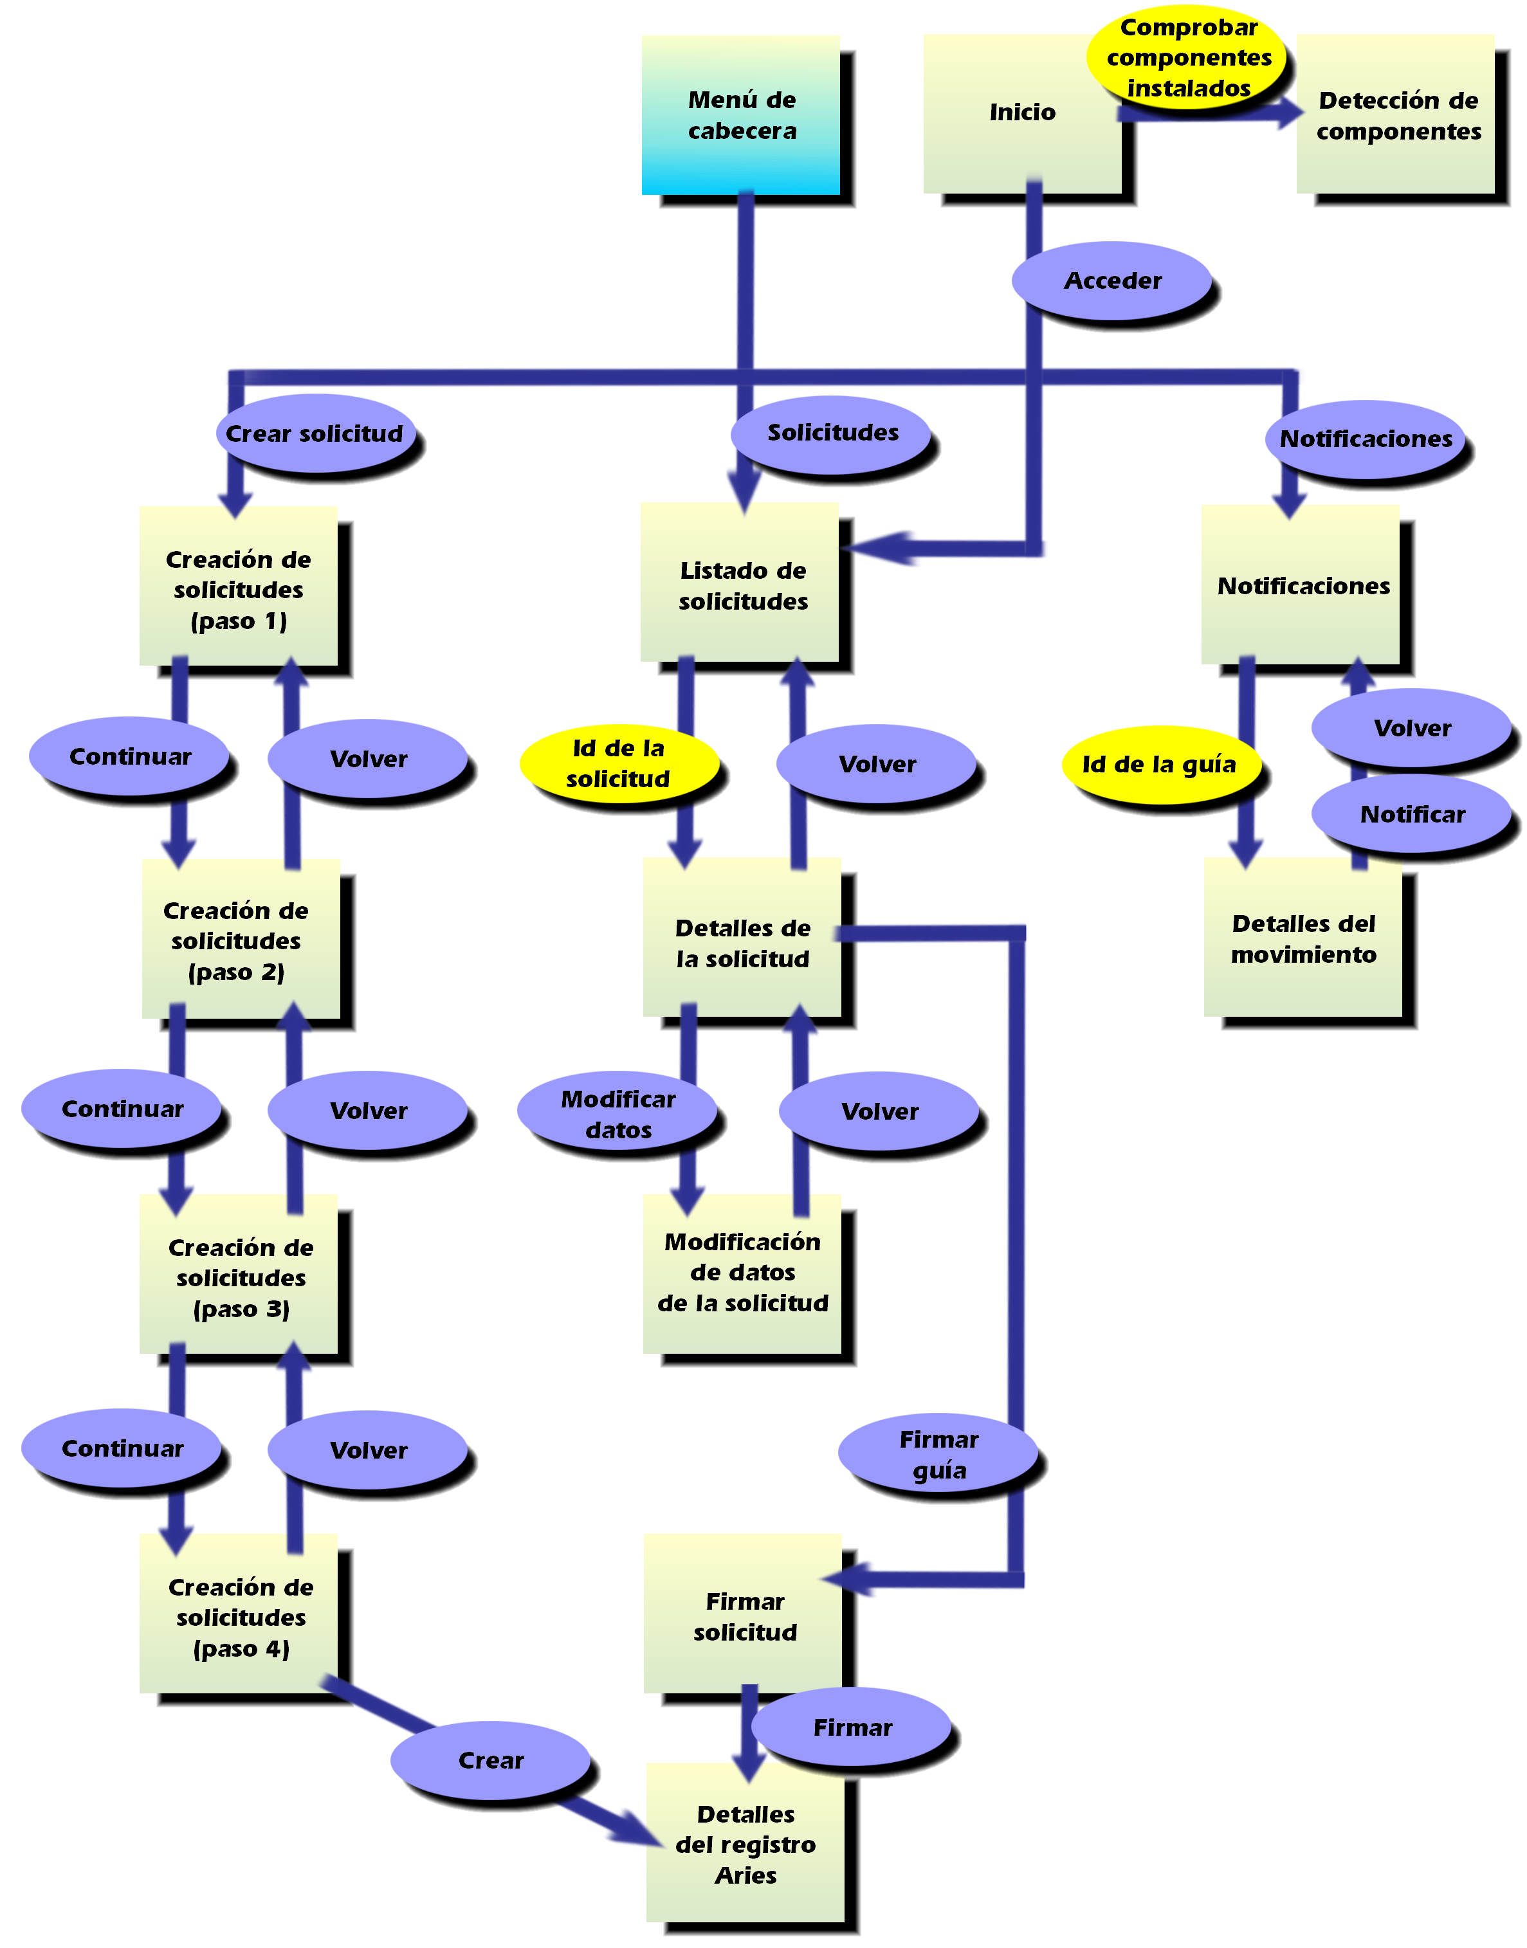

Leyenda:
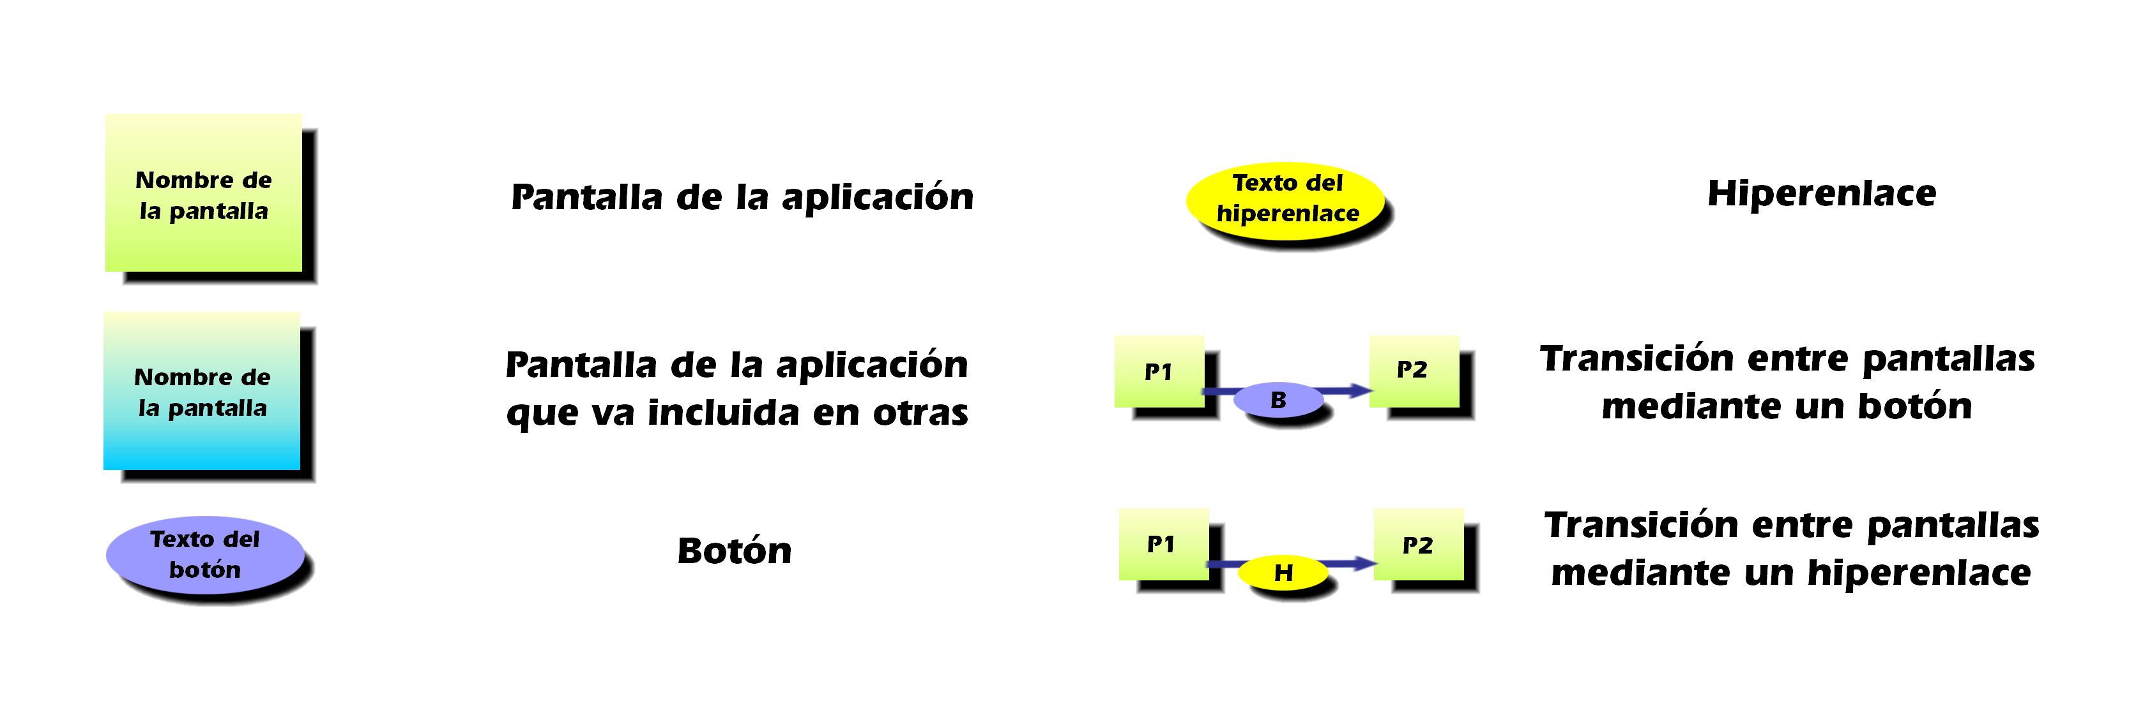
A la aplicación se accede a través de la página principal, que en el diagrama anterior está etiquetada como Inicio; desde allí se permite acceder a la aplicación a través de certificado digital. En esta página inicial existe también un enlace que permite comprobar si el cliente tiene instalados en su sistema los componentes necesarios para poder hacer uso de la plataforma @firma, necesaria para poder firmar las solicitudes creadas con GTA.
Según el menú de botones que la aplicación ofrece al usuario de manera permanente en la parte superior de la pantalla, podría decirse que GTA está organizada en tres módulos funcionales altamente relacionados entre sí. Estos módulos serían Creación de solicitudes de movimiento, Listado y búsqueda de solicitudes y Notificación de llegada de movimiento, a los que se accede a través de los botones Crear Solicitud, Solicitudes y Notificaciones, respectivamente.
El diagrama anterior muestra las relaciones de las pantallas de la aplicación entre sí, cuáles son accesibles desde cuáles, y a través de qué botones o enlaces. En el apartado 2 de este mismo documento se adjuntan imágenes de las pantallas, describiendo en detalle sus funciones.
- Operativa del sistema
  - Acceso al sistema

El acceso al sistema se hace a través de la página de inicio, que se muestra a continuación:
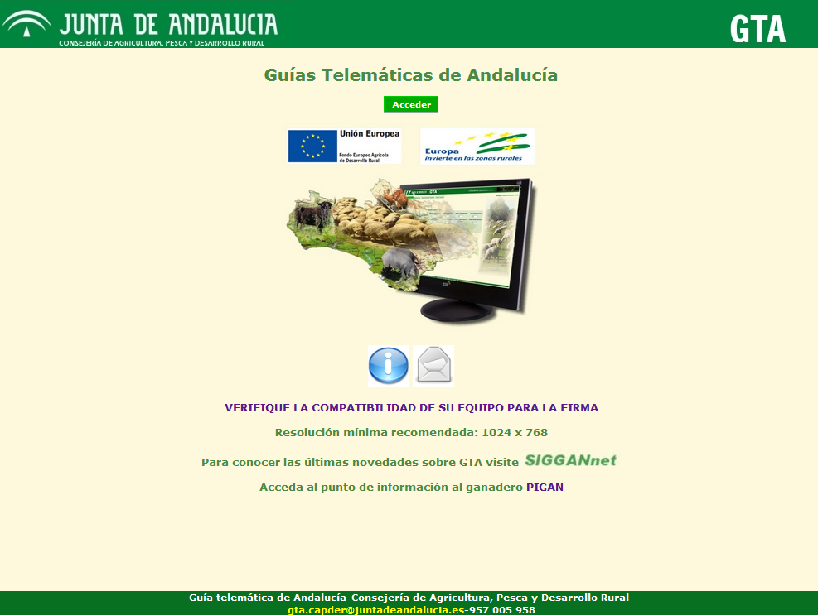
Figura 2.1: Página de inicio.

En esta página principal, el usuario, además de entrar en la aplicación, puede comprobar si dispone de todos los componentes necesarios para utilizar GTA. Se permite el uso del componente de Autofirma, así como el cliente de firma habitual de la Junta.
Es recomendable revisar la web https://ws024.juntadeandalucia.es/ae/ para ver las últimas novedades.
Para entrar en la aplicación, el usuario debe hacer clic en el botón Acceder. En ese momento, el sistema comprueba si el usuario tiene permiso para acceder a GTA, verificando para ello el certificado digital que está instalado en el navegador web. Dependiendo de la configuración del navegador del usuario, puede que se muestren algunos mensajes como los siguientes (que pueden variar ligeramente en forma según la versión del navegador):

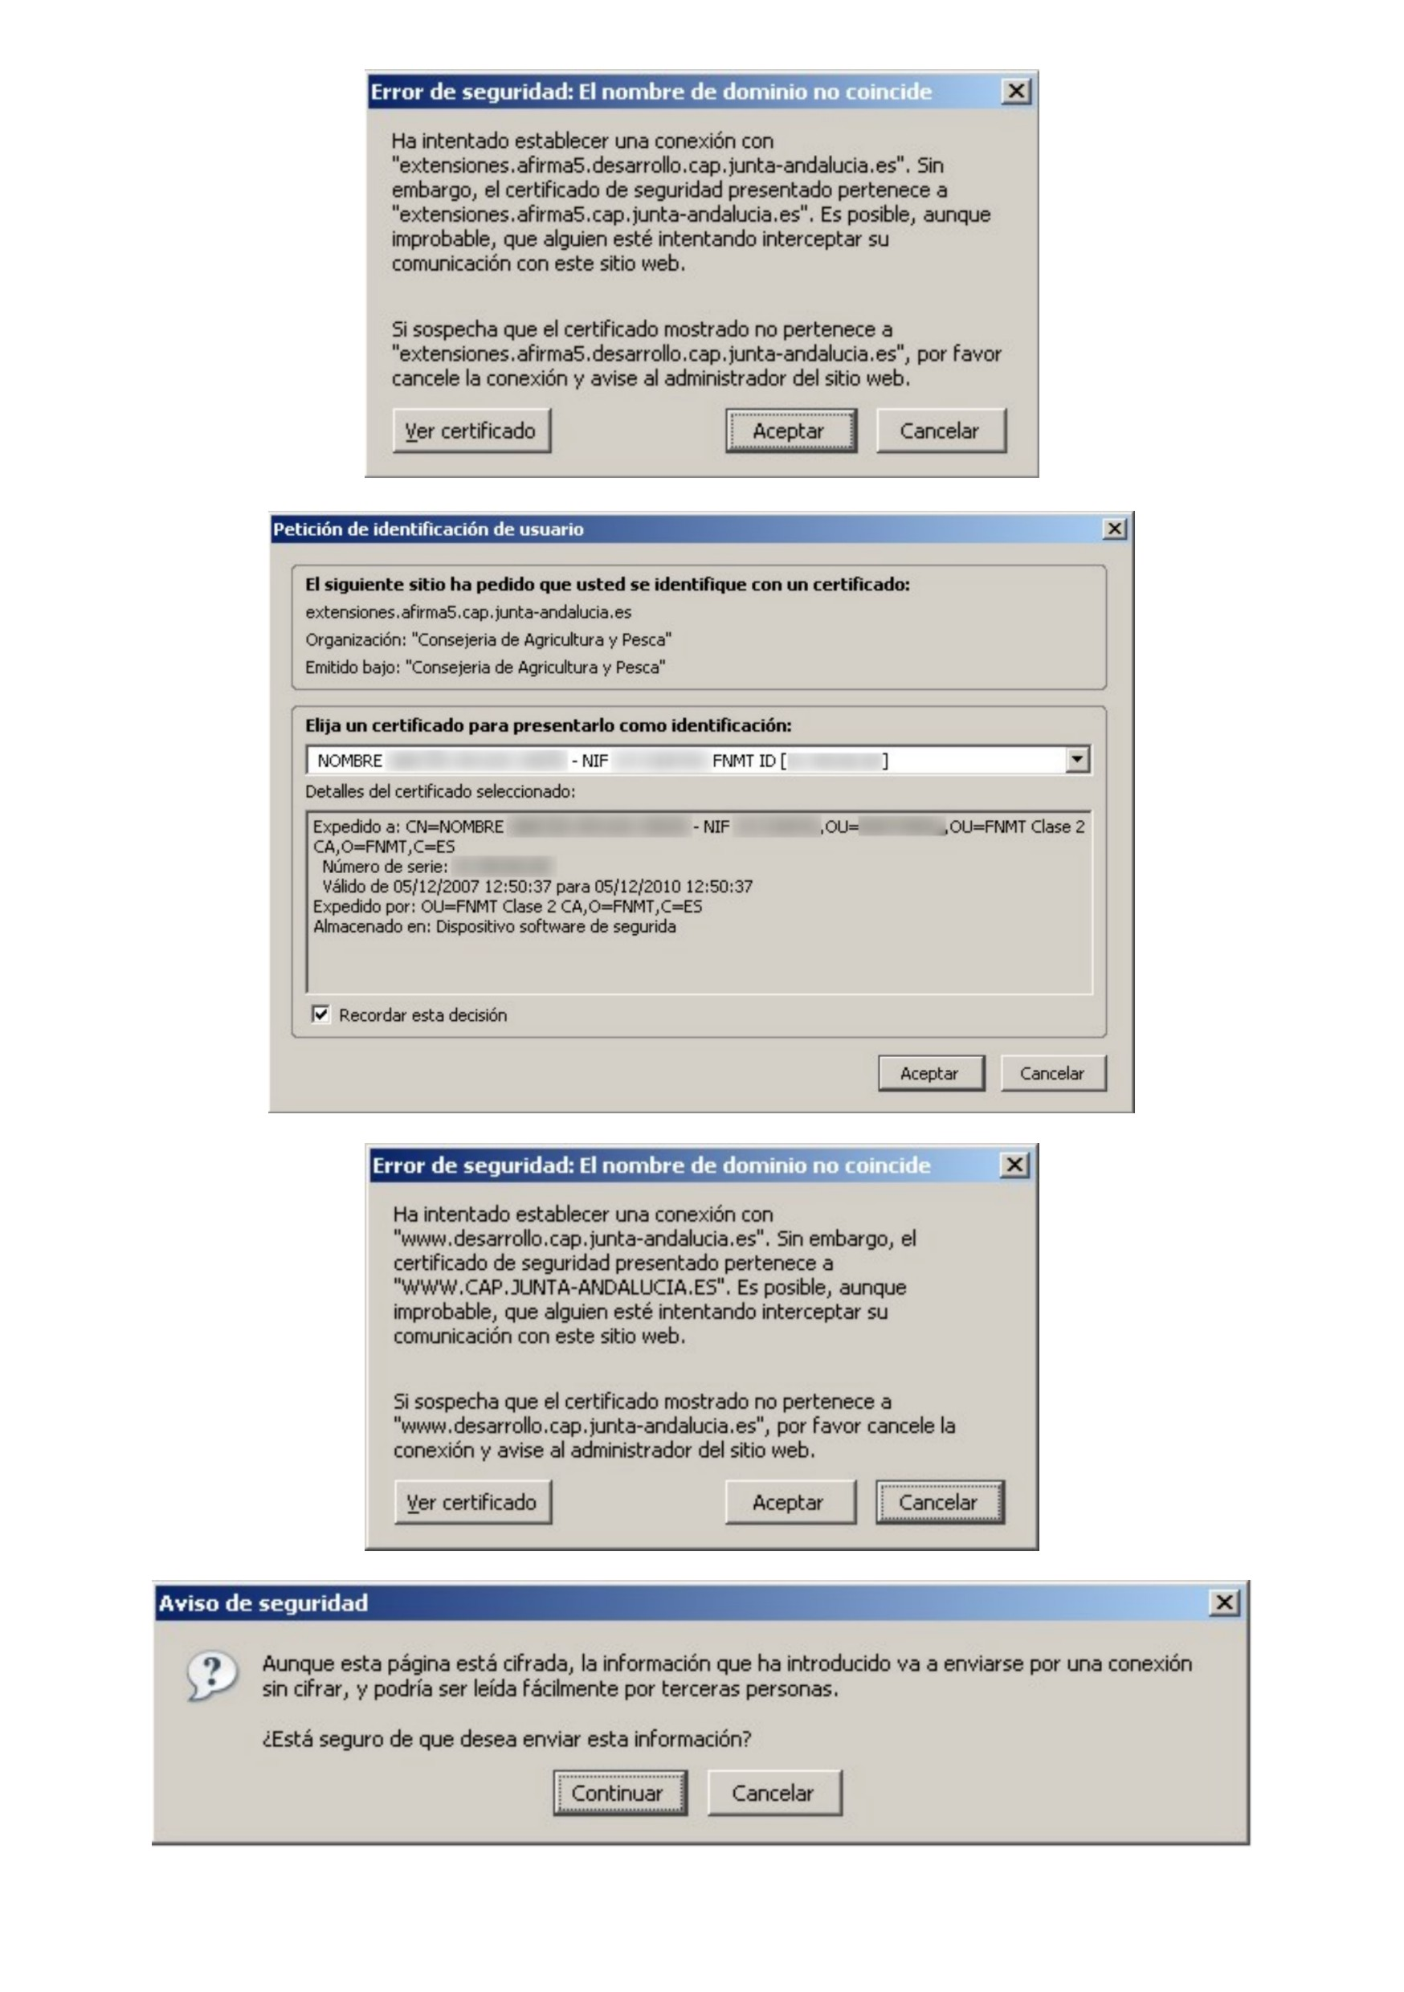
Figura 2.2: Avisos relativos al certificado digital.

En este caso, el usuario debe siempre hacer clic en los botones Aceptar y Continuar. Estos avisos son ajenos a GTA, y se deben a comprobaciones propias de la plataforma @Firma. Debe prestar especial atención si le aparece el aviso titulado Petición de identificación de usuario (el segundo de los mostrados anteriormente), ya que si tiene instalado en su navegador más de un certificado digital, deberá elegir aquél que se corresponda con el emitido por la FNMT para el usuario que desea acceder al sistema, o el certificado digital correspondiente al DNI electrónico de dicho usuario. Por ejemplo, si utiliza un ordenador compartido, puede que cada usuario haya instalado en el navegador su propio certificado digital, así que debe asegurarse de que el que usted elige al entrar en GTA es el suyo y no el de otra persona.

Cuando un usuario accede a GTA, el sistema comprueba si se trata de un ganadero o de un veterinario.
Además del titular de la explotación, podrán entrar en GTA y actuar en su nombre su representante y/o su gestor.
Se recomienda también actualizar en SIGGAN la dirección de email del titular de la explotación, para que pueda recibir los correos con las modificaciones de las solicitudes realizadas.
Todos estos datos: datos del representante, datos del gestor, direcciones de email... serán las OCAs las encargadas de introducirlos en el sistema SIGGAN
Dependiendo del perfil con el que acceda, el sistema le mostrará unas opciones u otras dentro de la aplicación. Existe la posibilidad de que el usuario esté dado de alta en el sistema a la vez como ganadero y como veterinario. En este caso, GTA pedirá al usuario que elija el perfil con el que desea acceder a la aplicación en esta sesión mediante la siguiente pantalla:

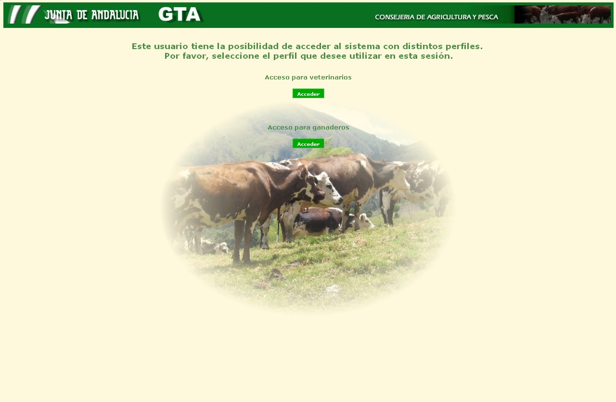

Figura 2.3: Selección de rol.

Una vez que el usuario ha accedido al sistema, la pantalla que se le mostrará será la del Listado de solicitudes. Esta pantalla variará ligeramente dependiendo de si el usuario accedió como veterinario o como ganadero. En el siguiente punto veremos ambos casos.

  - Menú
El menú con las opciones de navegación será diferente según el rol del usuario que haya entrado: Ganadero o Veterinario. También variará dependiendo del tipo de unidades productivas que tenga el ganadero.

El Ganadero tendrá las siguientes opciones:
Guías – Accede a las pantallas para gestionar movimientos (BV, PC, PR, EQ o AV)
Notificaciones – Accede a las pantalla para gestionar las notificaciones (BV, PC, PR, EQ o AV)
Impresión DIBs – Imprime duplicados de DIBs por pérdida o deterioro del original. (BV)
Cambio Tit Equino – Accede a las pantallas para gestionar los cambios de titularidad en equinos (EQ)
Ayuda – Accede a la página de SIGGANNET con las novedades, sugerencias, incidencias... sobre GTA
Salir – Cierra la sesión del usuario actual.

Menú Ganadero.

El Veterinario tendrá las siguientes opciones:
Guías – Accede a las pantallas para gestionar movimientos (BV, PC, PR, EQ o AV)
Componentes Firma Digital – Comprueba si el veterinario tiene instalados los componentes para poder firmar.
Ayuda – Accede a la página de SIGGANNET con las novedades sobre GTA
Salir – Cierra la sesión del usuario actual.

Menú Veterinario.

  - Listado de solicitudes
El usuario que acceda al sistema será automáticamente redirigido a la pantalla de Listado de solicitudes. Esa pantalla será ligeramente distinta dependiendo del perfil del usuario, es decir, habrá ligeras diferencias entre lo que verán los ganaderos y lo que verán los veterinarios. A esta pantalla se podrá acceder siempre haciendo click en el botón Solicitudes del menú superior. Esta pantalla está dividida en dos partes diferenciadas: Buscar solicitud y Resultado de la búsqueda.

A continuación se muestra la pantalla de Listado de solicitudes para un usuario con perfil ganadero. Más adelante, en este mismo apartado, se estudia esta pantalla para un usuario con perfil veterinario.

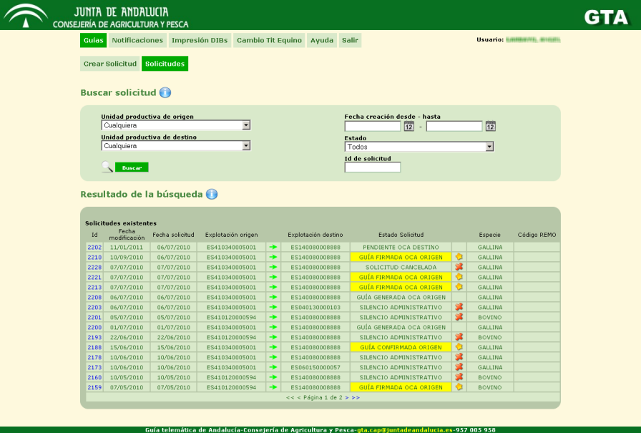
Figura 2.7: Listado de solicitudes del ganadero.

Como se puede ver en la imagen, la pantalla está dividida en dos cuerpos, uno situado en la parte superior y otro en la inferior de la misma. El primero de estos cuerpos, Buscar solicitud, permite al usuario buscar solicitudes y guías creadas mediante GTA. El ganadero puede especificar la unidad productiva origen del movimiento, la de destino, o ambas. Estas unidades productivas las podrá elegir de un desplegable en el que le aparecerán aquellas de las que es titular. También puede realizar la búsqueda indicando un rango de fechas, de manera que las solicitudes que se mostrarán serán solamente las creadas dentro de ese rango. No es necesario indicar un límite inferior y uno superior, puede indicarse uno de ellos si se prefiere, y dejar el otro sin especificar. Además, existe la posibilidad de realizar búsquedas de solicitudes o guías según el estado en el que se encuentren. Se puede especificar un estado en concreto, todos los estados o solamente los que requieren acción por parte del usuario, esto es, aquellas solicitudes o guías cuyo proceso esté detenido a la espera de que el usuario que ha accedido al sistema lleve a cabo una acción (confirmar, imprimir, notificar...).
Para realizar la búsqueda pueden combinarse los distintos tipos de filtros entre sí, pudiendo especificar unidades productivas, fechas y estados.

En la parte inferior, bajo el título Resultado de la búsqueda, aparece la lista de las solicitudes y guías encontradas según la búsqueda hecha por el ganadero. Por defecto, en esta lista aparecen todas las solicitudes y guías relacionadas con el usuario (en las que él es el ganadero de origen o de destino del movimiento).
Se muestran las solicitudes paginadas de 15 en 15, pudiendo avanzar a las siguientes 15 solicitudes o guías, a las anteriores, a las últimas o a las primeras a través de los controles al pie de la tabla (<< retrocede hasta mostrar las primeras 15 solicitudes, < retrocede y muestra las anteriores 15 solicitudes, > avanza y muestra las siguientes 15 solicitudes, y >> avanza hasta mostrar las últimas 15 solicitudes). Haciendo click en el número identificador de una solicitud (el que aparece en la columna izquierda de la tabla) se accede a la página con los detalles de la solicitud, donde se muestran sus datos.
En este listado de solicitudes existen una serie de iconos, cuya leyenda es la siguiente:

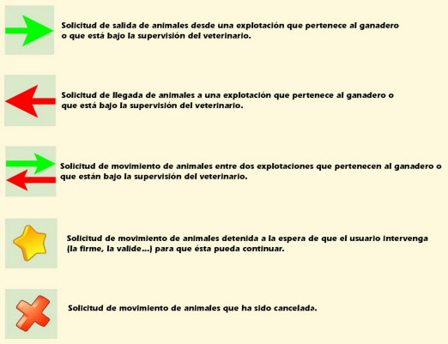
Figura 2.8: Leyenda de iconos del listado de solicitudes.

Además, en la página aparecen otros iconos: uno que hace referencia a un calendario y otro que sirve como ayuda o información relativa a la pantalla en la que se encuentra el usuario. Estos iconos aparecerán en más pantallas de GTA, siempre con el mismo significado. A continuación se muestran dichos iconos:


Figura 2.9: Iconos de calendario y ayuda.
Haciendo click en el icono del calendario, aparece en pantalla un pequeño calendario que nos permitirá elegir una fecha y una hora, de manera que no tengamos que introducir manualmente el valor deseado en el campo de tipo “fecha” correspondiente. Ese calendario emergente es como el que se muestra a continuación:
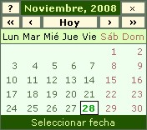
Figura 2.10: Calendario emergente para seleccionar fechas.

Haciendo clic en el botón de ayuda anterior, se mostrará un recuadro que explicará al usuario de forma breve la funcionalidad de la página o del elemento al que esté asociado. Un ejemplo de cuadro que podría mostrarse es el siguiente, y corresponde al botón de información asociado a Buscar solicitud:
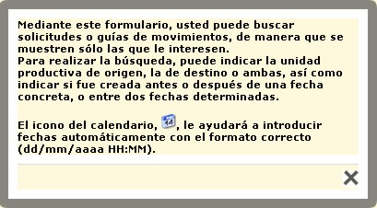
Figura 2.11: Ayuda emergente.

El recuadro se puede cerrar haciendo click en el icono en forma de X dentro del mismo, o haciendo click en cualquier parte de la pantalla a fuera del recuadro mismo.

Si el usuario entra a la aplicación con perfil veterinario, la pantalla Listado de solicitudes será similar a la anterior, con algunas diferencias en el buscador:

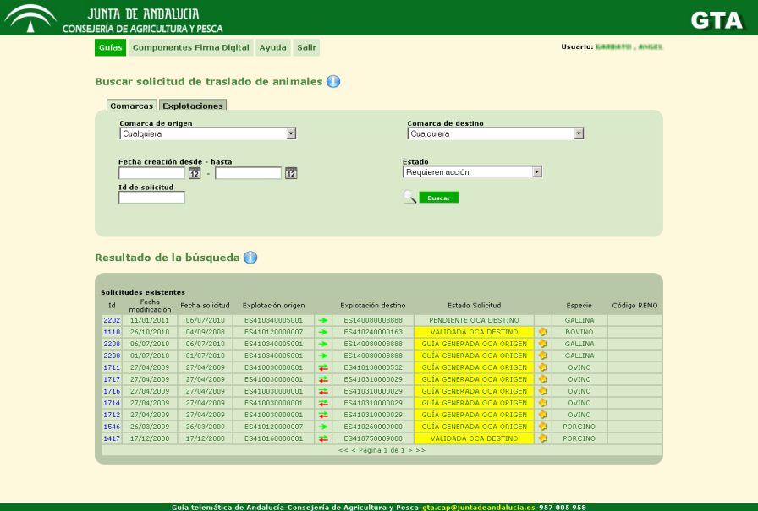
Figura 2.12: Listado de solicitudes del veterinario.

La pantalla es similar a la que se muestra a los ganaderos, con la diferencia de que el buscador permite buscar por comarcas de origen o destino del movimiento, o por explotaciones de origen o destino. Dependiendo del tipo de búsqueda que se desee realizar, el usuario veterinario deberá hacer clic en la pestaña adecuada (Comarcas o Explotaciones).
Ambos tipos de búsqueda se pueden combinar con fechas de creación de la solicitud y con estados, al igual que en la búsqueda de solicitudes para los usuarios ganaderos.
Respecto al listado de solicitudes, éste es igual que el que se muestra a los usuarios ganaderos, con la única diferencia de que por defecto a los veterinarios se les muestran únicamente las solicitudes o guías que requieren una acción por su parte para continuar con sus procesos.

  - Creación de solicitudes
Esta parte de la aplicación sólo es accesible para los ganaderos. El usuario podrá acceder a la pantalla de creación de solicitudes desde cualquier parte de la aplicación con sólo hacer clic sobre el botón Solicitudes del menú superior. El proceso de creación de solicitudes consta de 4 pasos en los que el ganadero tendrá que introducir los datos de entrada relativos a la solicitud de movimiento que desee crear.

Paso 1: datos de origen
La primera de esas pantallas presenta al usuario las unidades productivas de Bovino, Avícola, Ovino/Caprino, Porcino y del resto de especies de las que es titular, representante o gestor; más las unidades productivas donde hay localizados Équidos cuya titularidad sea del usuario (sólo los titulares de los équidos o sus representantes/gestores pueden solicitar el movimiento de los mismos por GTA) , pidiéndole que seleccione una de ellas para comenzar el proceso de creación de la solicitud.
En caso de que el usuario sea gestor o representante de titulares, el comportamiento del buscador varía, teniendo que seleccionar el NIF del titular de los équidos si ha elegido esta especie, pues en cada guía solo se pueden incluir animales de un solo titular.

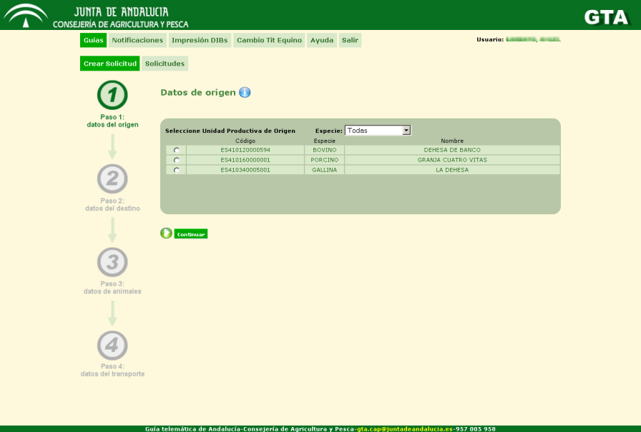
Figura 2.11: Paso 1 – Datos de origen.

En el caso de crear una solicitud sin guía(movimientos entre dos explotaciones del mismo propietario sin necesidad de ser firmadas por el veterinario de la explotación de destino) la explotación de origen debe tener clasificación sanitaria M3 o M4 y de tipo Pequeño Rumiante, Bovino, Porcino, Avícola o Equino.

Una vez elegida la unidad productiva origen del movimiento, el usuario deberá hacer clic en el botón Continuar, lo que le llevará a la pantalla del paso 2, en la que el usuario deberá seleccionar la unidad productiva de destino. La siguiente figura muestra esa pantalla:

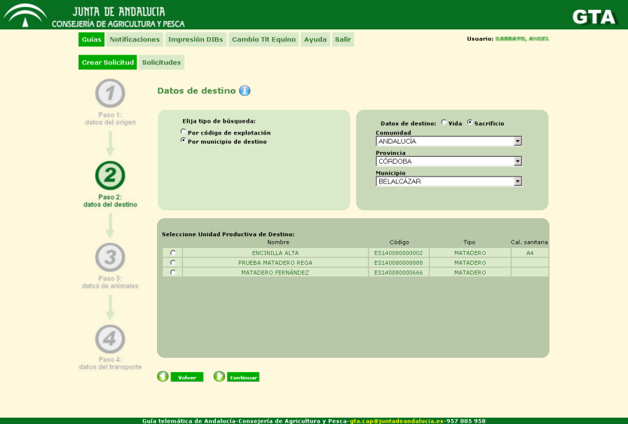
Figura 2.12: Paso 2 – Datos de destino.

Paso 2: datos de destino
En esta pantalla el usuario debe elegir la explotación de destino del movimiento. Puede hacerlo introduciendo directamente el código nacional de esa explotación, o si lo prefiere, puede indicar la comunidad, provincia y el municipio donde se encuentra la explotación. En el caso de crear una solicitud sin guía debe seleccionar el mismo municipio que la explotación de origen.
Dependiendo de si prefiere hacer la búsqueda por código nacional o por comunidad, provincia y municipio, el usuario debe marcar la opción deseada en la casilla correspondiente al tipo de búsqueda preferido. Por defecto está seleccionada la de buscar por código de explotación.
Si la búsqueda del destino se realiza por municipio de destino, las posibles unidades productivas de ese municipio se mostrarán en la parte inferior de la pantalla, bajo el título Unidad productiva de destino. Si la búsqueda se realiza directamente por código nacional de explotación de destino, en esa lista aparecerán las unidades productivas de las explotaciones cuyos códigos nacionales se ajusten al buscado por el usuario. Obviamente, si en el campo de búsqueda por código de explotación el usuario introduce un código nacional completo, en la lista no aparecerá más de una unidad productiva. Si por el contrario introduce un código incompleto, por ejemplo ES1400800, en la lista aparecerán aquellas unidades productivas de destino cuyo código comience por ES1400800.
El listado sólo muestra aquellas explotaciones que se encuentran en estado de alta en SIGGAN. Puede darse el caso que alguna explotación del resto de España aparezca aun cuando en REGA se encuentre de baja, pero al pulsar en continuar el sistema indicará un mensaje de que el destino se encuentra en un estado de baja.
También mostrará un mensaje en caso que el destino tenga restringida la entrada de animales.
Es obligatorio indicar la especie del movimiento en caso de mover ovejas o cabras.
Cuando el ganadero haya seleccionado el destino, deberá hacer clic en el botón Continuar. Si desea modificar la unidad productiva de origen, puede hacer clic en el botón Volver o hacer clic en el círculo etiquetado con el “1” en el diagrama de pasos de la izquierda (igualmente podrá el usuario hacer clic en esos círculos conforme vaya avanzando durante el proceso, pudiendo volver así a otros pasos anteriores).
En el tercer paso del proceso, el ganadero podrá introducir los animales a mover. Dependiendo del tipo de animal a mover, en esta tercera pantalla aparecerán unas opciones u otras. Para una solicitud de bovino, la pantalla de este tercer paso es la siguiente:

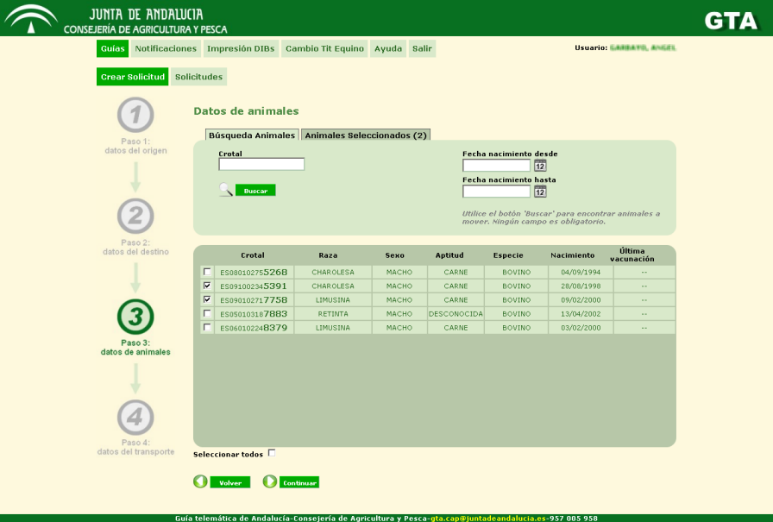
Figura 2.13: Paso 3 – Datos de animales (animales identificados individualmente).
Paso 3: datos de animales
En solicitudes de especies con animales identificados individualmente (pequeños rumiantes , bovinos y équidos) existirán las pestañas Búsqueda Animales y Animales Seleccionados. En solicitudes de especies con animales identificados por lotes (porcinos, avícolas , pequeños rumiantes y otras especies) existirá la pestaña Lotes. Así, las solicitudes de pequeños rumiantes contarán con las tres pestañas mencionadas.
Para seleccionar un animal identificado individualmente para el movimiento, lo primero que debe hacer el usuario ganadero es buscarlo. Debe seleccionar la pestaña Búsqueda Animales e introducir los criterios de búsqueda que desee, y luego hacer clic en el botón Buscar. Ninguno de los campos es obligatorio, por lo que el usuario puede realizar la búsqueda directamente, sin indicar ningún tipo de filtro.
Al realizar la búsqueda, en la parte inferior de la pantalla aparecerá una lista con los animales encontrados, según los criterios de búsqueda indicados. El usuario podrá seleccionar un animal de la lista haciendo clic sobre la casilla que se encuentra a la izquierda de su número identificador o crotal. Si lo prefiere, en vez de eso puede escribir el crotal de un animal en el campo Crotal situado en la parte superior derecha del formulario, y pulsar después la tecla Enter, de manera que el sistema buscará el animal indicado según el crotal escrito.
Además de la pestaña Búsqueda Animales, para animales individuales existe otra pestaña llamada Animales Seleccionados, donde irán apareciendo los animales que el usuario va seleccionando. En el propio título de la pestaña aparece entre paréntesis el número de animales seleccionados en cada momento.
En solicitudes de porcinos, avícolas, pequeños rumiantes y otras especies existe la pestaña Lotes, que permite al usuario introducir el número de animales a mover de cada tipo de lote concreto. Junto al nombre de cada lote aparece un número entre paréntesis, que indica el máximo número de animales que puede mover de ese lote. Así, si por ejemplo aparece un (200) junto al lote de Lechones, no podrá realizar un movimiento de más de 200 lechones.
También cabe la posibilidad de que ciertos lotes aparezcan coloreados en gris. Esto impide que esos lotes puedan modificarse, lo que inhabilitará al ganadero para mover animales de esas clases. Esta restricción está relacionada con el tipo de clasificación zootécnica de la unidad productiva origen del movimiento. La siguiente figura muestra un ejemplo de esta pantalla:
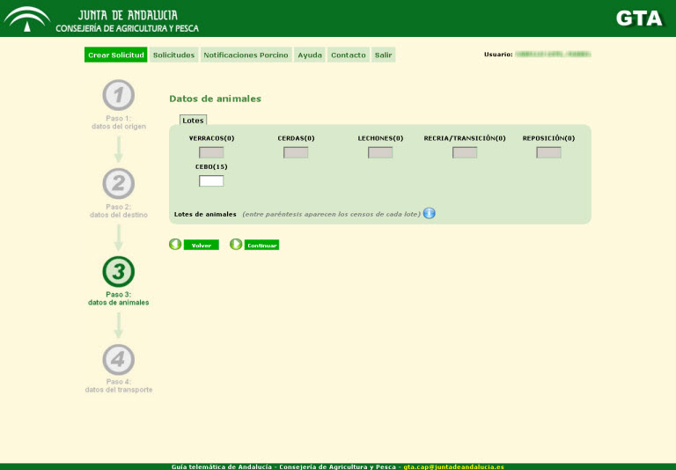
Figura 2.14: Paso 3 – Datos de animales (animales identificados por lotes).

Para el caso de otras especies aparecen dos asteriscos pues no hay registrado censo. Se permite cualquier valor
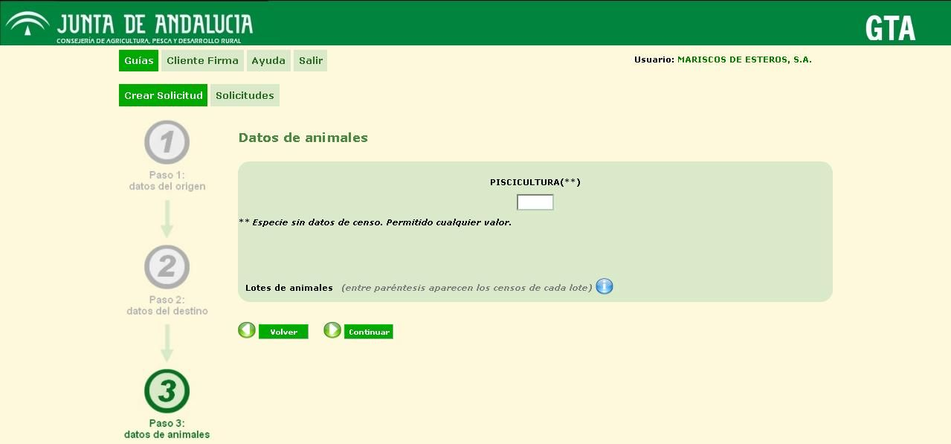
Figura 2.15: Paso 3 – Datos de animales otras especies(animales identificados por lotes).
Si el usuario está creando una solicitud que tenga a la vez animales identificados individualmente y animales identificados por lotes (como sucede por ejemplo en pequeños rumiantes), hay que tener en cuenta que los animales identificados individualmente que vayan a ser incluidos en la guía deben también contar entre los animales identificados por lotes. Así, nunca podrá haber más animales identificados individualmente que animales identificados por lotes, aunque al revés sí puede suceder, ya que no es obligatorio que todos los animales que se muevan estén identificados de manera individual.
En ningún caso se podrá incluir en una solicitud animales de dos o mas especies distintas, ya estén identificados individualmente y/o por lotes.
En el caso de pequeños rumiantes donde se ha seleccionado previamente la especie del movimiento, se recordará en las notas la especie seleccionada, dando error si se introduce un lote o animal identificado de la otra especie.
Si se trata de la especie équidos, lo primero que debe hacer el usuario es marcar si la titularidad de los équidos va cambiar o no. Es caso afirmativo, el proceso continua formalizando una solicitud de cambio de titularidad y finaliza con la pantalla final de transportista, dejando la solicitud de movimiento pendiente de la aprobación de la primera.
Si el movimiento involucra a la totalidad de animales, el veterinario tendrá la posibilidad de crear la Calificación Sanitaria MSC.
Cuando el usuario haya introducido los animales a mover, deberá hacer clic en el botón Continuar, pasando al último paso: introducir los datos del transporte.
Paso 4: datos de transportista y fecha
El último paso del proceso de creación de la solicitud es la introducción de los datos del transporte: fecha de salida del movimiento, tipo de vehículo de transporte, tipo de transportista, identificación del vehículo de transporte (matrícula del mismo) e identificación del transportista (código ATES y nombre).
Para introducir los datos de un transportista de, primero el ganadero debe introducir la fecha y hora de salida, utilizando el icono del calendario o de manera manual. Con la fecha ya escrita, el ganadero deberá buscar el transportista que desee, haciendo uso del Buscador de transportistas, situado a la derecha. En este buscador, el ganadero deberá introducir un dato para realizar la búsqueda (nombre del transportista, código ATES o NIF), y hacer clic en el icono de la lupa asociado al campo que haya rellenado. Por lo tanto, dicha búsqueda solamente tendrá en cuenta un parámetro (incluso si los tres están rellenos con valores): aquél situado a la izquierda de la lupa que se pulse.
Tras realizar la búsqueda, la lista desplegable titulada Nombre del transportista mostrará todos los transportistas que cumplan los criterios de búsqueda, y el ganadero seleccionará uno de ellos. Al hacerlo, en el campo Vehículos encontrados aparecerá una lista con las matrículas de los vehículos registrados de ese transportista (si es que tiene algún vehículo registrado). Aquí, el usuario ganadero tiene la posibilidad de seleccionar uno de los vehículos que allí aparecen, o de indicar una matrícula que no esté en la lista. Si se decide por la primera opción, cuando seleccione un vehículo de la lista, su matrícula aparecerá automáticamente en el campo Matrícula. Si no escoge ningún vehículo de la lista desplegable, será en ese campo Matrícula donde deberá escribir la matrícula del vehículo que realizará el transporte de los animales. Por último, en los campos Tipo de responsable y Tipo de vehículo el usuario deberá introducir los tipos de responsable y vehículo que realizarán el transporte de los animales.
La siguiente figura muestra la pantalla del paso 4 para porcinos:
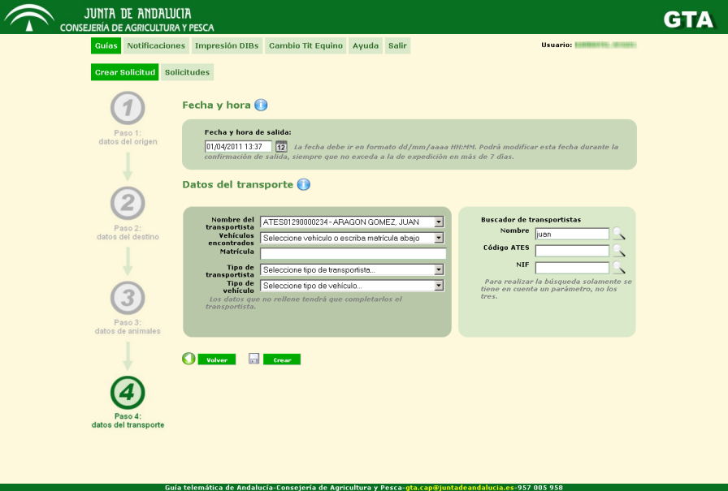
Figura 2.16: Paso 4 – Datos del transporte (solicitud de porcinos).
El usuario hará clic en el botón Crear cuando haya introducido los datos necesarios, procediendo a registrar en la plataforma @ries la solicitud y finalizando así el proceso. Si todo terminó correctamente, el usuario verá una pantalla en la que se le confirmará que se han introducido en @ries los datos relativos a la solicitud:
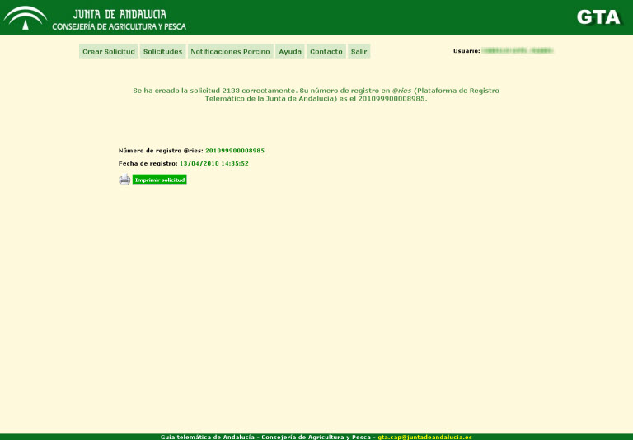
Figura 2.17: Fin del proceso de creación de la solicitud (datos del registro en la plataforma @ries).

  - Detalle de una solicitud o guía
El ganadero puede consultar en cualquier momento los detalles de una solicitud creada por él, o de una solicitud cuyo destino sea una unidad productiva de la que él es titular. El veterinario puede hacer lo propio para solicitudes o guías cuyo origen o destino sea una explotación que se encuentre en una comarca que esté bajo su ámbito. Para realizar esa consulta, independientemente del perfil del usuario, éste debe ir primero a la página del Listado de solicitudes, haciendo clic en el botón Solicitudes del menú superior. Esta pantalla se describe funcional y gráficamente en el punto 2.3 de este documento.
Una vez en Listado de solicitudes, el usuario podrá acceder a los detalles de una guía o solicitud concreta haciendo clic en el número identificador de la misma, un número situado en la columna izquierda de la tabla que contiene todas las solicitudes. Al hacerlo, al usuario le aparecerá una pantalla como la que se muestra en la siguiente imagen, donde se le indicarán todos los datos relativos a la solicitud o guía que está consultando.
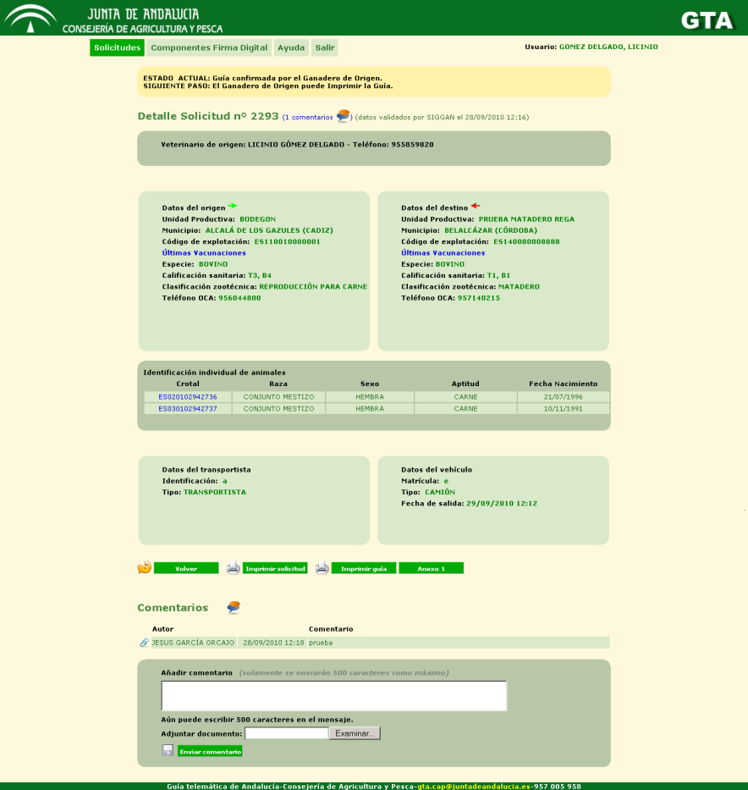
Figura 2.18: Detalle de una solicitud.
En la parte superior de la pantalla, sobre un fondo amarillo claro, el usuario podrá ver el estado actual de la solicitud, además de cuál es el siguiente paso que se ha de dar sobre la misma, pudiendo así conocer de primera mano el estado en el que se encuentra el proceso relativo a la solicitud o guía.
También en la parte superior de la pantalla, esta vez bajo el título Detalle Solicitud, aparecen los datos relativos a las unidades productivas de origen y de destino: nombre, municipio, código nacional de la explotación, especie, calificación sanitaria, clasificación zootécnica, teléfono de la oca correspondiente... Dependiendo del estado en el que se encuentre la solicitud, aparecerá también información relativa a los veterinarios implicados en el proceso de validación de la misma y de generación de la guía asociada.
Debajo del Código de explotación, el veterinario podrá ver el enlace “Últimas Vacunaciones”. Si pulsa sobre este enlace, se abrirá una ventana con las vacunaciones realizadas en esa unidad productiva en los últimos tres años.
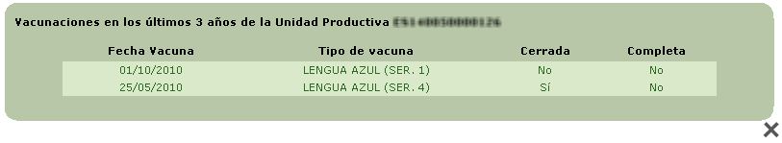Últimas Vacunaciones.

En la parte central de la página el usuario podrá ver la información relativa a los animales que se moverán. Si están identificados individualmente aparecerá una lista con todos ellos. Si se mueven por lotes, se podrá ver cuántos animales se mueven por cada tipo de lote. Si existen ambos tipos de identificaciones (individual y por lotes) en los animales que se van a mover, aparecerán primero los identificados individualmente y luego los identificados por lotes.
En el caso de movimientos de équidos con cambio de titularidad la aplicación ofrece el enlace al detalle de dicha solicitud, pudiendo ver el usuario toda la información.
En los movimientos de bovino, al hacer clic sobre los crotales, aparecerá una ventana con la información sobre los últimos saneamientos y vacunaciones de ese animal.
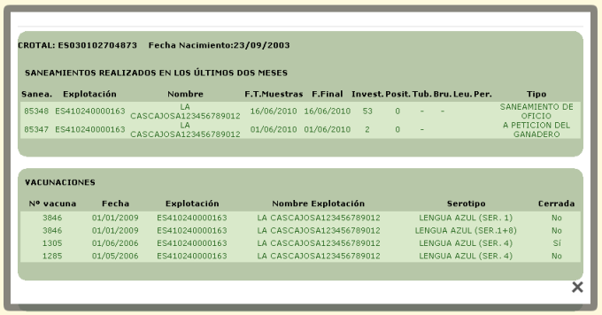
Tras los animales, en la parte inferior aparece la información relativa al transporte: identificación del transportista y del vehículo, nombre del transportista (cuando proceda), tipo de responsable, tipo de vehículo y fecha de salida.

Debajo de la botonera se ha añadido un apartado dedicado a la documentación asociada a la solicitud, donde el usuario puede encontrar, entre otros, los documentos de autorización. En el caso de documentos de autorización del movimiento, si se requiere emitir anexos, el usuario dispondrá de ellos en el propio documento. De ésta forma solo requiere manejar un documento por movimiento.
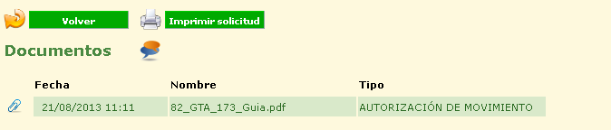
Al final de la página, en la parte inferior, existe un área bajo el título Comentarios, donde los usuarios pueden intercambiar observaciones sobre la guía. Allí aparecerán todos los comentarios hechos hasta el momento sobre la guía, y si el usuario lo desea, podrá insertar comentarios con sólo escribir el texto y hacer clic en el botón Enviar. La longitud de cada comentario está limitada a un máximo de 500 caracteres.
A estos comentarios se le podrá adjuntar cualquier documento con un tamaño máximo de 2MB. Bastará con pulsa sobre Examinar, seleccionar el documento y una vez seleccionado pulsar sobre Enviar
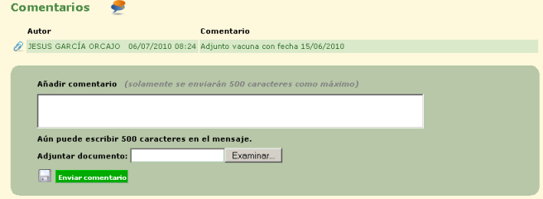

Dependiendo del estado de la solicitud o guía y del usuario actual (veterinario de origen o de destino, ganadero de origen o de destino), éste podrá realizar unas acciones u otras sobre la misma, lo que se reflejará en la aparición de distintos botones en la página. Las distintas acciones que podrían realizarse, junto con los usuarios que podrían hacerlo, son:
  - Cancelar la solicitud (ganadero de origen), con el botón Cancelar Solicitud.
  - Rechazar la solicitud (veterinario de origen o veterinario de destino), con el botón Rechazar.
  - Aceptar la solicitud (veterinario de destino, el de origen lo hace implícitamente al generar la guía), con el botón Validar.
  - Pedir al veterinario de destino que acepte o rechace la solicitud (veterinario de origen), con el botón Validar veterinario destino.
  - Generar la guía a partir de la solicitud (veterinario de origen), con el botón Generar Guía.
  - Firmar la guía (veterinario de origen), con el botón Firmar Guía.
  - Modificar los datos de la solicitud (ganadero de origen), con el botón Modificar Datos.
  - Confirmar la guía (ganadero de origen), con el botón Confirmar.

En el caso de que el veterinario haya marcado la casilla de aplicación de Calificación Sanitaria MSC y firmado la solicitud, en la parte inferior de la pantalla aparecerá un mensaje indicándolo.
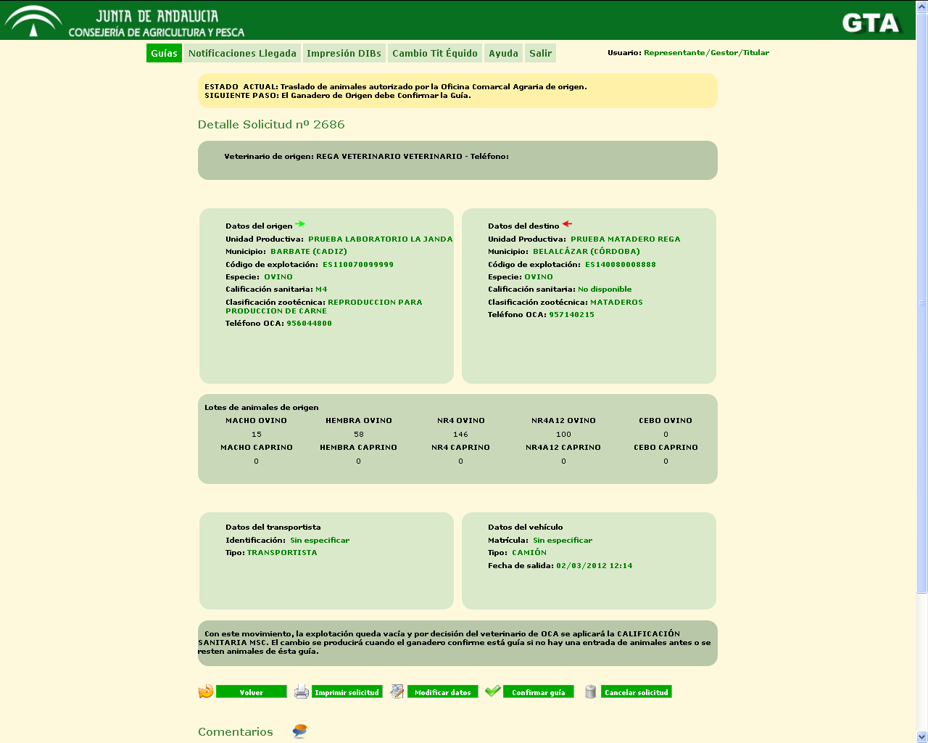

Las acciones de rechazar, generar guía, firmar guía y modificar datos se exponen en los siguientes puntos; las demás se realizarán con sólo hacer clic en el botón correspondiente.

  - Pago de Tasa (Modelo 046)
Esta parte de la aplicación sólo es accesible para los ganaderos. Cuando el usuario crea una solicitud su estado pasa a estar pendiente del pago de la tasa 046. Este estado sólo se activará cuando la solicitud no se corresponde con una autoguía, cuando se de la circunstancia de una autoguía no se pagará tasas y el estado que aparecerá será el de Creada por el ganadero.
Para proceder al pago de la tasa el ganadero debe ir primero a la página del Listado de solicitudes, haciendo clic en el botón Solicitudes del menú superior. Esta pantalla se describe funcional y gráficamente en el punto 2.2 de este documento.
Una vez en Listado de solicitudes, el usuario podrá acceder a los detalles de una guía o solicitud con estado PENDIENTE PAGO haciendo clic en el número identificador de la misma, un número situado en la columna izquierda de la tabla que contiene todas las solicitudes. Al hacerlo, al usuario le aparecerá una pantalla como la que se muestra en la siguiente imagen, donde se le indicarán todos los datos relativos a la solicitud o guía que está consultando y el botón Pagar Tasa.

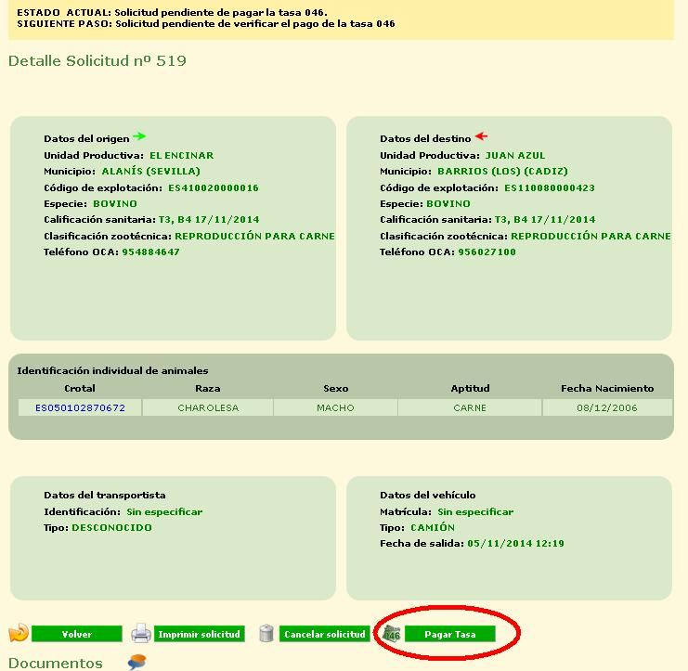

Para realizar la operación hay que pulsar botón Pagar Tasa aparecerá el siguiente mensaje de confirmación:
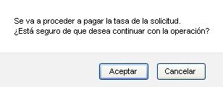

Pulsando el botón Aceptar se abrirá la siguiente pantalla en una nueva pestaña del navegador para rellenar el modelo 046 correspondiente al pago de la tasa:
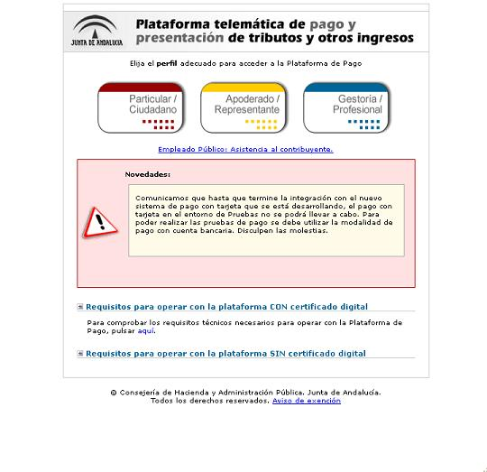

El ganadero podrá acceder, con certificado digital o sin el, a esta pantalla que la Consejería de Economía y Hacienda ha puesto a su disposición para la cumplimentación y grabación automática del modelo 046. El usuario debe seguir los pasos indicados en la misma, estando el importe de la tasa relleno de forma automática.
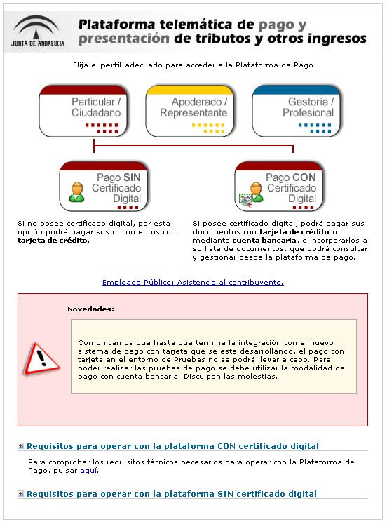
Una vez abierta esta pantalla, la solicitud pasa al estado pendiente de verificar el pago de la tasa 046.

  - Verificar Pago de Tasa (Modelo 046)
Esta parte de la aplicación sólo es accesible para los ganaderos. Esta operación se utiliza para comprobar si el usuario ha realizado el pago de la tasa 046. En caso afirmativo la solicitud pasará a estado Creada por el Ganadero de Origen. En caso contrario se abrirá nuevamente la pantalla de pago para la cumplimentación del modelo 046.
Para verificar el pago de la tasa el ganadero debe ir primero a la página del Listado de solicitudes, haciendo clic en el botón Solicitudes del menú superior. Esta pantalla se describe funcional y gráficamente en el punto 2.2 de este documento.
Una vez en Listado de solicitudes, el usuario podrá acceder a los detalles de una guía o solicitud con estado PENDIENTE VERIFICAR PAGO haciendo clic en el número identificador de la misma, un número situado en la columna izquierda de la tabla que contiene todas las solicitudes. Al hacerlo, al usuario le aparecerá una pantalla como la que se muestra en la siguiente imagen, donde se le indicarán todos los datos relativos a la solicitud o guía que está consultando y el botón Verificar pago tasa.

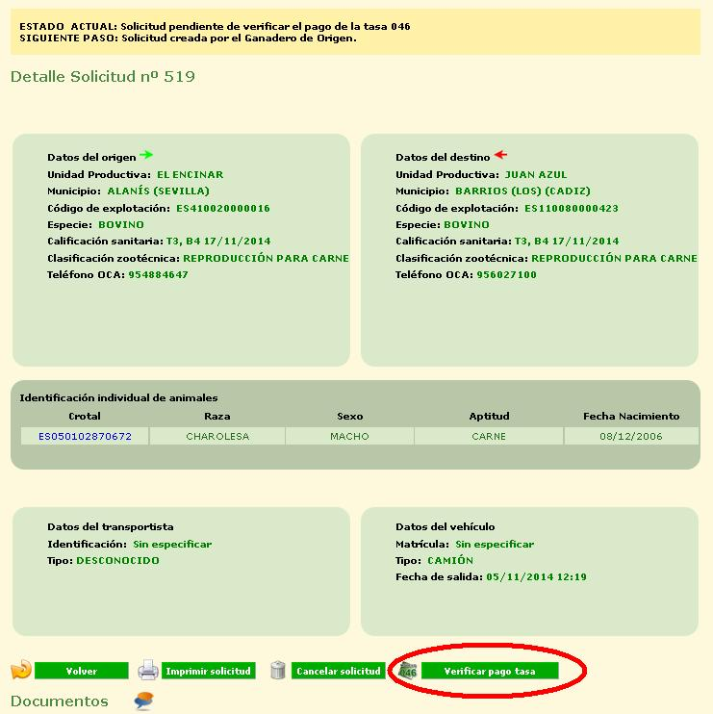
Para realizar la comprobación del pago de la tasa hay que pulsar el botón Verificar pago tasa. Si el pago de la misma no se ha realizado mostrará en pantalla el siguiente aviso y abrirá nuevamente la pantalla de pago de la tasa:

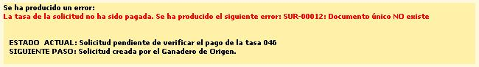

Si el pago de la tasa ha sido realizado, la solicitud pasa al estado Solicitud creada por el Ganadero de Origen.
  - Rechazar solicitud
Un veterinario puede rechazar una solicitud de movimiento. Si quien lo rechaza es el veterinario de origen, la solicitud deberá estar en estado Creada origen; por el contrario, si quien rechaza la solicitud es el veterinario de destino, ésta debe estar en estado Pendiente OCA destino.
Para rechazar la solicitud, el veterinario deberá hacer clic en el botón Rechazar de la pantalla de Detalles de la solicitud. Al hacerlo, aparecerá en esa misma pantalla un cuadro como el de la siguiente figura, bajo el título Adjuntar comentario de rechazo.
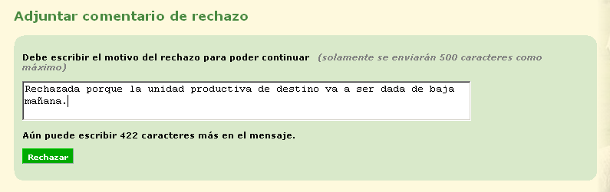
Figura 2.19: Adjuntar comentario de rechazo.

En este recuadro, el veterinario deberá introducir un comentario indicando por qué rechaza la solicitud, de manera que el ganadero de origen (u otro usuario con permisos para acceder a esa solicitud) pueda ver ese comentario al entrar en la página de Detalles de la solicitud. Dicho comentario aparecerá en la parte superior de dicha página, de la misma manera que se muestra habitualmente el estado de cada solicitud, sólo que el fondo del aviso será en rojo, remarcando que la solicitud ha sido rechazada. La siguiente figura muestra un comentario de este tipo:
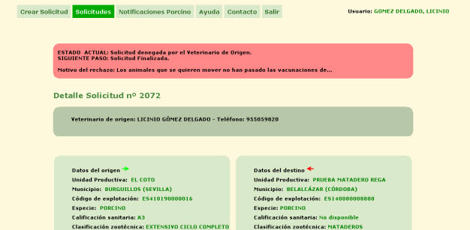
Figura 2.20: Solicitud rechazada y mensaje de rechazo.

  - Generar guía
Si el veterinario decide no rechazar la solicitud y por tanto darle validez, deberá generar la guía de movimiento relativa a dicha solicitud. Es preciso que la solicitud esté en estado Creada origen o Validada OCA destino (si se pidió validación a la OCA de destino). Esto se hará desde la página de Detalles de la solicitud.
Para generar la guía, el usuario veterinario deberá hacer clic en el botón Generar guía. Si ocurre algún error, en la misma página de Detalles de la solicitud aparecerá un mensaje indicando por qué no se pudo generar la guía. Si todo está correcto, de manera automática se procede con el proceso de firma.

  - Firmar guía
Tras generar la guía, el usuario veterinario de origen deberá firmarla. Este proceso hace uso de la plataforma @firma, requiriendo que el usuario tenga instalados los componentes necesarios para el correcto funcionamiento de la misma.
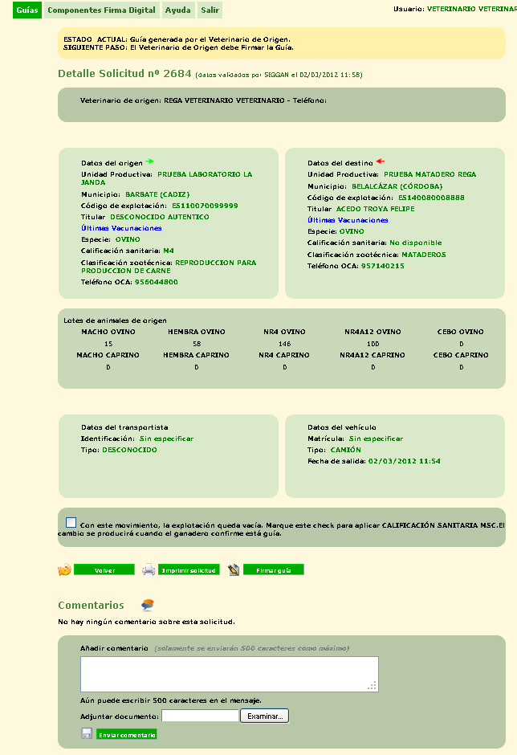
Cuando el movimiento involucra a la totalidad de animales se le habilitará al veterinario la posibilidad de crear la Calificación Sanitaria MSC. Se confirmará marcando el check de dicha opción.

Para firmar la guía, el usuario debe entrar en la página de Detalles de la solicitud de la misma y hacer clic en el botón Firmar guía (solamente aparecerá en guías cuyo estado sea Generada OCA origen). Al hacerlo se le mostrará la página de firma donde se lleva a cabo el proceso de selección de certificado digital para la terminación del proceso.

En el proceso de firma pueden aparecer mensajes similares a los mostrados en la figura 2.2 de este documento, así como otros mensajes propios de la plataforma @firma. Entre otros, se le pedirá que acepte el certificado del sitio web encargado de realizar la firma, que elija un certificado digital instalado en su navegador para poder realizar la firma, y que declara entender y estar de acuerdo con lo que va a firmar. Si todo funciona correctamente, se redirigirá al usuario firmante hacia la página de @ries, donde se le indicará el número de registro correspondiente a su firma. Esta pantalla puede verse en la figura 2.17 de este documento.
Al finalizar el proceso de firma el sistema agrega a la solicitud el documento de autorización de movimiento firmado por el área veterinaria, plasmando los correspondientes identificadores de firma y registro de aries. Éste documento solo es accesible por el solicitante tras la confirmación de salida del movimiento.
  - Modificar datos de una guía
Esta pantalla permite al ganadero de origen de un movimiento modificar algunos datos relativos a una guía generada por un veterinario a partir de una solicitud que él mismo haya creado previamente. Se permiten modificar datos referentes al transporte, a los animales y a la fecha de salida (aunque no todos se pueden modificar en todas las especies).
La pantalla de modificación de datos para una guía de bovinos es como la que se muestra a continuación (para otras especies es similar, varían algunos de los datos que el sistema permite modificar):

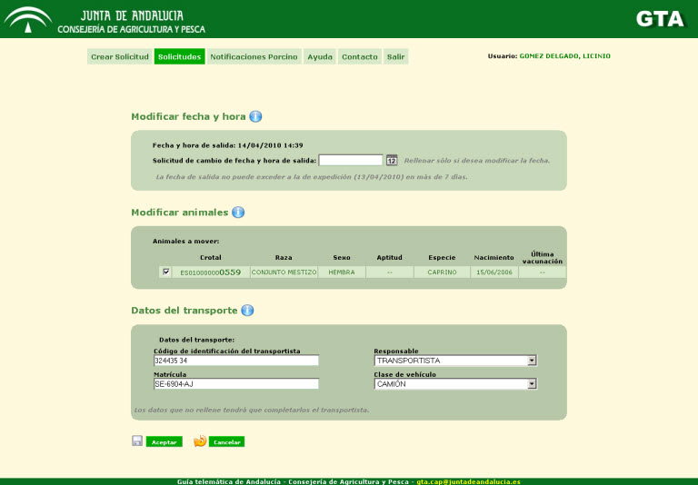
Figura 2.22: Modificación de datos.

Si la guía es de pequeños rumiantes o de bovinos, se permite al ganadero modificar los animales individuales que irán en el movimiento (siempre eliminando algunos de los existentes, nunca añadiendo). Los campos Responsable y Clase de vehículo no son modificables.
En cualquier caso, si los nuevos datos introducidos hacen que la guía deje de ser válida se mostrará en pantalla el error correspondiente, no se produciéndose cambios en el sistema.
Tras realizar la modificación el sistema marca la guía como alterada, provocando que se genere un nuevo documento con los cambios que deberá acompañar a los animales durante el transporte.

  - Confirmar salida
Este es el último paso para obtener el documento guía por parte del solicitante, indicando que los animales finalmente va a realizar el movimiento. El usuario debe pulsar el botón de Confirmar guía, tras lo cual la solicitud queda en el estado GUÍA CONFIRMADA ORIGEN. A partir de entonces, el ganadero puede disponer del documento guía consultando el detalle de la solicitud en el apartado de documentos. En caso que el movimiento requiera de documentos anexos, como el de la cadena alimentaria, éstos aparecerán formando parte del propio documento guía, tendiendo así un sólo fichero con todo lo necesario para el transporte.

  - Movimientos sin guía
A la hora de realizar una solicitud de movimiento , en determinadas condiciones es posible realizar movimientos entre dos explotaciones del mismo propietario sin necesidad de ser firmadas por el veterinario de la explotación de destino. Para ello se deben dar las siguientes condiciones:
- El usuario deberá ser ganadero propietario de la explotación de origen y destino.
- El rol del usuario debe ser ganadero propietario de Pequeño Rumiante, Bovino, Porcino, Avícola o Equino.
- Una de las explotaciones no debe ser matadero o centro de concentración.
- Dichas explotaciones están en el mismo término municipal.
- Los animales o huevos incluidos en el movimiento deben pertenecer al ganadero.
- La explotación de origen debe tener una clasificación sanitaria de M3 o M4.
- Para el caso bovino el sistema chequeará la existencia de un control de tuberculosis antes de 30 dias para los animales incluidos en el movimiento. En caso de no existir se tramitará como una solicitud de movimiento que debe autorizar un responsable sanitario de la OCA.
La generación de este tipo de solicitudes se hace siguiendo los mismos pasos que para otro tipo de guías. El sistema detecta automáticamente si se dan las condiciones antes mencionados y en caso positivo no exigirá la autorización firmada del veterinario.

    - Confirmación de solicitud de movimiento sin guía
Para confirmar una solicitud de movimiento sin guía hay que seleccionar previamente una solicitud con estado GENERADA GANADERO ORIGEN [NNA] en la lista de solicitudes de la pantalla principal de la aplicación.
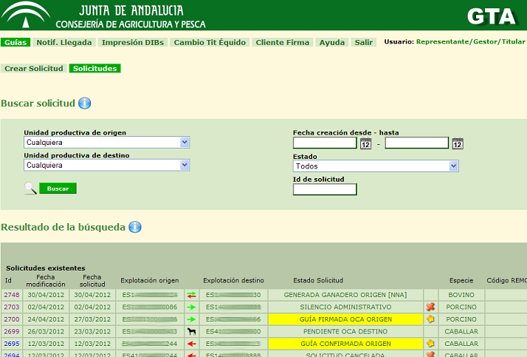

Pulsando sobre la solicitud aparecerá el detalle de la misma:

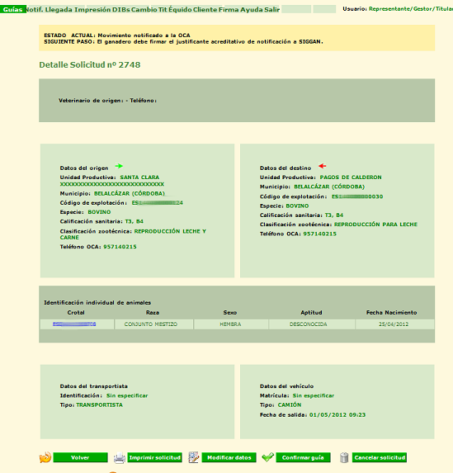

Pulsando el botón Confirmar Guía la solicitud pasa a estado CONFIRMADA GANADERO ORIGEN [NNA].

    - Firma de Solicitud de movimiento sin guía
Para firmar una solicitud de movimiento sin guía hay que seleccionar previamente una solicitud con estado CONFIRMADA GANADERO ORIGEN [NNA] en la lista de solicitudes de la pantalla principal de la aplicación.
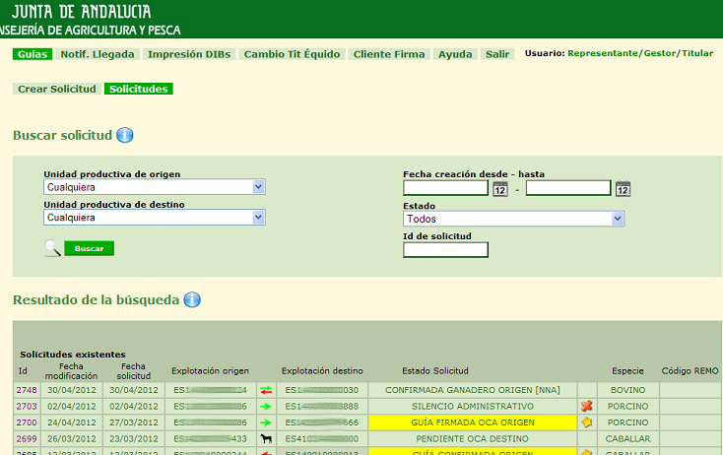

Pulsando sobre la solicitud aparecerá el detalle de la misma:

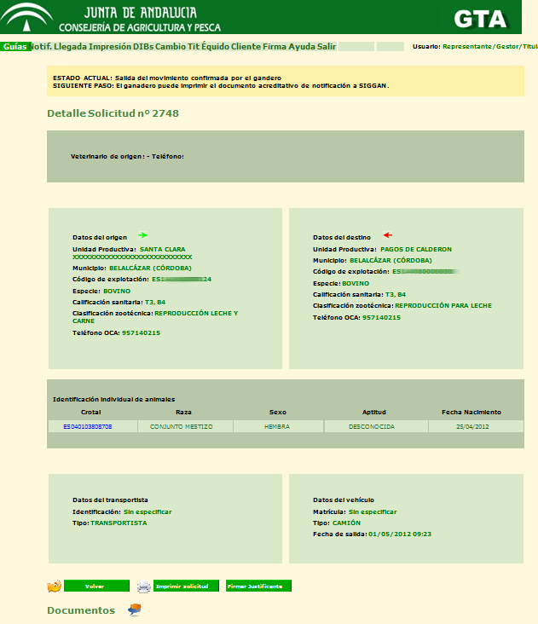

Pulsando el botón Firmar Justificante la solicitud pasa a estado FIRMADA GANADERO ORIGEN [NNA].

  - Notificaciones de porcino
Si el usuario ha entrado en GTA como ganadero, podrá acceder a la pantalla de Notificación de porcinos. Esta pantalla tiene como objetivo mostrar al usuario ganadero de destino de un movimiento los detalles de la guía asociada al mismo, y ofrecerle la posibilidad de notificar la llegada de dicho movimiento. A esta pantalla se accede haciendo clic en el botón ‘Notificaciones’ del menú, seguido del botón ‘Porcino’ en el submenú.
Tiene el siguiente aspecto:

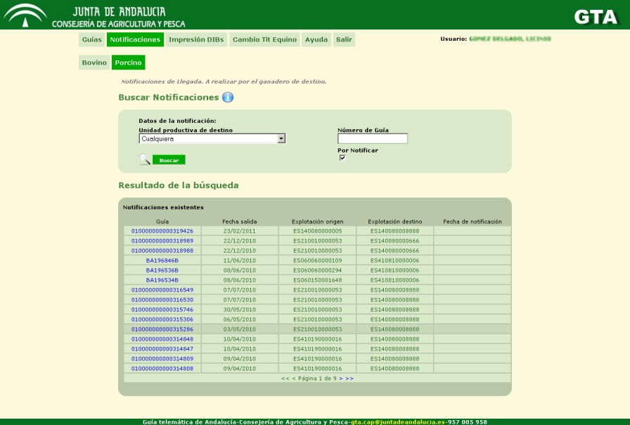

Como la pantalla de Listado de solicitudes, ésta también está dividida en dos partes: un cuerpo superior para buscar notificaciones y otro inferior para mostrar los resultados de la búsqueda. En el buscador, el usuario ganadero podrá seleccionar ciertos criterios para realizar la búsqueda de notificaciones:
  - Puede elegir la unidad productiva de destino del movimiento mediante un desplegable que le mostrará aquellas unidades productivas de las que el usuario ganadero es titular.
  - Puede especificar directamente un número de guía.
  - Puede marcar la casilla Por Notificar para buscar solamente aquellas solicitudes que no hayan sido aún notificadas. Si no la marca, en los resultados se mostrarán también guías de movimientos que ya hayan sido notificadas.

Para notificar una guía, el ganadero debe hacer clic sobre su código identificador, que se encuentra en la columna izquierda de la tabla de Resultados de la búsqueda (de manera similar a como se accede a la página de Detalles de la solicitud desde el listado de solicitudes). Así se entrará en la pantalla Detalle Notificación, que se muestra en la imagen siguiente, y desde la que se podrá realizar la notificación de la guía:
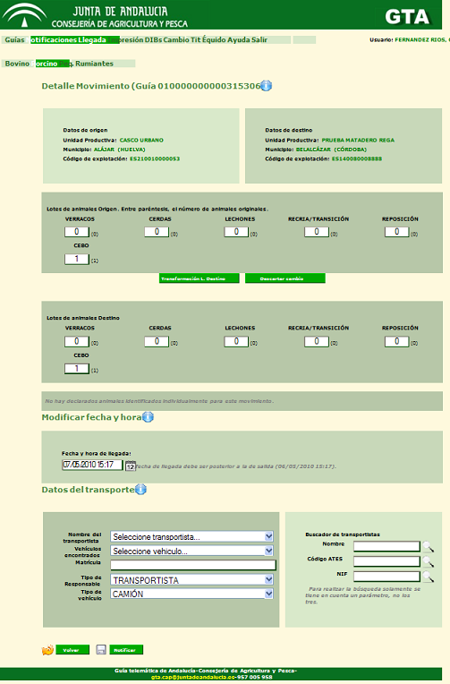

Aquí pueden visualizarse los datos relativos a la guía, algunos de los cuales pueden estar sin especificar (como el transportista, que no es obligatorio hasta el momento de la notificación), y modificarse algunos de esos datos desde esta misma pantalla. Por ejemplo, es posible cambiar la fecha de llegada del movimiento, o modificar la información relativa al transportista (tal y como se explica entre las figuras 2.15 y 2.16 de este documento).

El usuario podrá modificar el número de animales recibidos en los lotes. En el caso del lote de destino se podrá modificar o no en función de su categoría. El número de animales de los lotes de origen y destino deben coincidir. Hay que tener en cuenta el número máximo de animales permitido por cada categoría, el cual aparece entre paréntesis al lado de la misma.

Cuando el usuario esté de acuerdo con los datos que aparecen en la página, hará clic en el botón Notificar, y si no hay ningún error, la llegada del movimiento indicado por la guía quedará notificada. Si por el contrario se produce algún error, el mensaje indicativo del mismo aparecerá en la propia pantalla Detalle Notificación, no produciéndose cambios en el sistema.
No se permitirá notificar la llegada de animales cuando la explotación de destino tenga restricciones de entrada, debiendo dirigirse a la OCA para poder realizar ésta acción.

  - Notificaciones de Bovino
Si el usuario ha entrado en GTA como ganadero, podrá acceder a la pantalla de Notificación de bovino. Esta pantalla tiene como objetivo mostrar al usuario ganadero de destino de un movimiento los detalles de la guía asociada al mismo, y ofrecerle la posibilidad de notificar la llegada de dicho movimiento. A esta pantalla se accede haciendo clic en el botón ‘Notificaciones’ del menú, seguido del botón ‘Bovino’ en el submenú.
Tiene el siguiente aspecto:

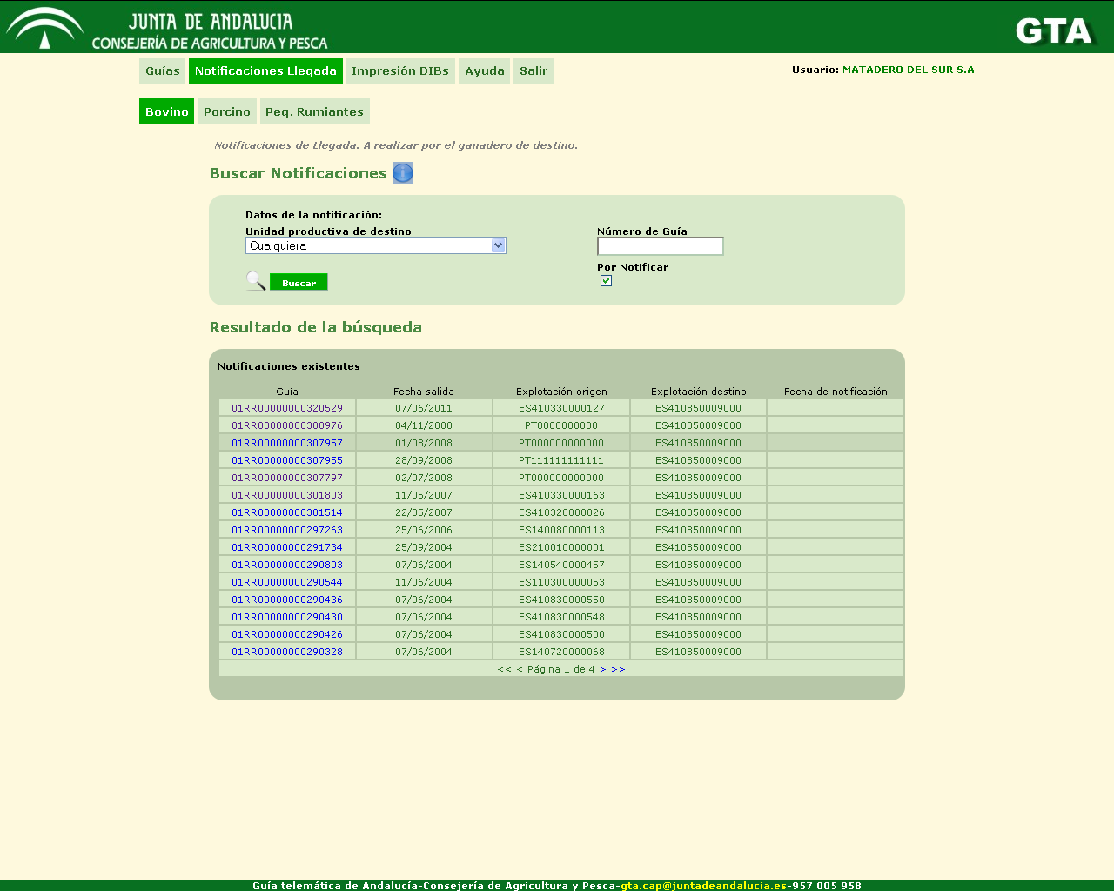

Como la pantalla de Listado de solicitudes, ésta también está dividida en dos partes: un cuerpo superior para buscar notificaciones y otro inferior para mostrar los resultados de la búsqueda. En el buscador, el usuario ganadero podrá seleccionar ciertos criterios para realizar la búsqueda de notificaciones:
  - Puede elegir la unidad productiva de destino del movimiento mediante un desplegable que le mostrará aquellas unidades productivas de las que el usuario ganadero es titular.
  - Puede especificar directamente un número de guía.
  - Puede marcar la casilla Por Notificar para buscar solamente aquellas solicitudes que no hayan sido aún notificadas. Si no la marca, en los resultados se mostrarán también guías de movimientos que ya hayan sido notificadas.

Para notificar una guía, el ganadero debe hacer clic sobre su código identificador, que se encuentra en la columna izquierda de la tabla de Resultados de la búsqueda (de manera similar a como se accede a la página de Detalles de la solicitud desde el listado de solicitudes). Así se entrará en la pantalla Detalle Notificación, que se muestra en la imagen siguiente, y desde la que se podrá realizar la notificación de la guía:
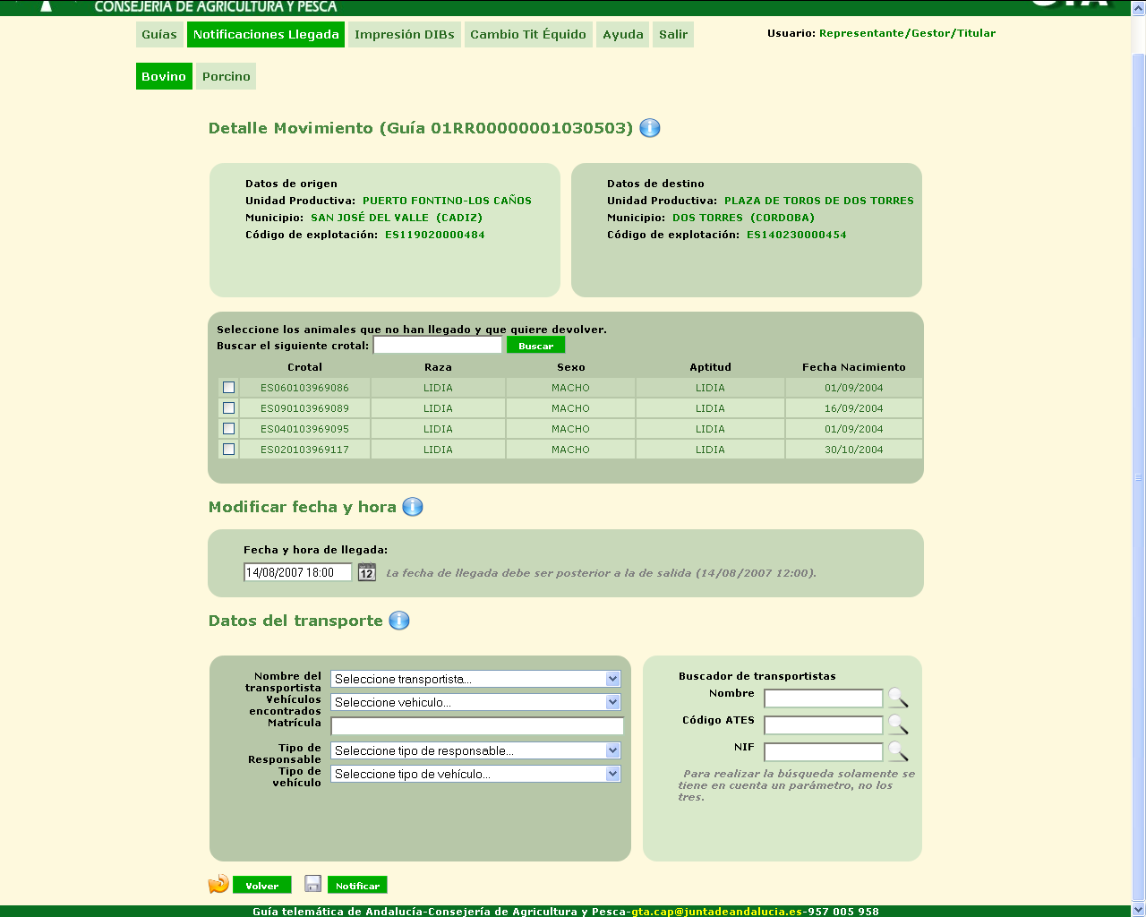

Aquí pueden visualizarse los datos relativos a la guía, algunos de los cuales pueden estar sin especificar (como el transportista, que no es obligatorio hasta el momento de la notificación), y modificarse algunos de esos datos desde esta misma pantalla. Por ejemplo, es posible cambiar la fecha de llegada del movimiento, o modificar la información relativa al transportista (tal y como se explica entre las figuras 2.15 y 2.16 de este documento).
Hay casos en los que no es obligatorio indicar los datos del transportista ni la matrícula del vehiculo. Esto ocurre cuando las dos explotaciones implicadas son del mismo productor y el usuario marca el check de no obligatoriedad.
Tambien es posible marcar los animales que el ganadero declara no haber recibido, volviendo la trazabilidad de éstos a la explotación de partida. Los animales no marcados se localizarán en la explotación destino. Si todos los animales quedan marcado, el movimiento quedará anulado.
Cuando el usuario esté de acuerdo con los datos que aparecen en la página, hará clic en el botón Notificar, y si no hay ningún error, la llegada del movimiento indicado por la guía quedará notificada. Si por el contrario se produce algún error, el mensaje indicativo del mismo aparecerá en la propia pantalla Detalle Notificación, no produciéndose cambios en el sistema.

No se permitirá notificar la llegada de animales cuando la explotación de destino tenga restricciones de entrada, debiendo dirigirse a la OCA para poder realizar ésta acción.
  - Notificaciones de Pequeños Rumiantes
Si el usuario ha entrado en GTA como ganadero, podrá acceder a la pantalla de Notificación de peq. rumiantes. Esta pantalla tiene como objetivo mostrar al usuario ganadero de destino de un movimiento los detalles de la guía asociada al mismo, y ofrecerle la posibilidad de notificar la llegada de dicho movimiento. A esta pantalla se accede haciendo clic en el botón ‘Notificaciones’ del menú, seguido del botón ‘peq. rumiantes’ en el submenú.
Tiene el siguiente aspecto:

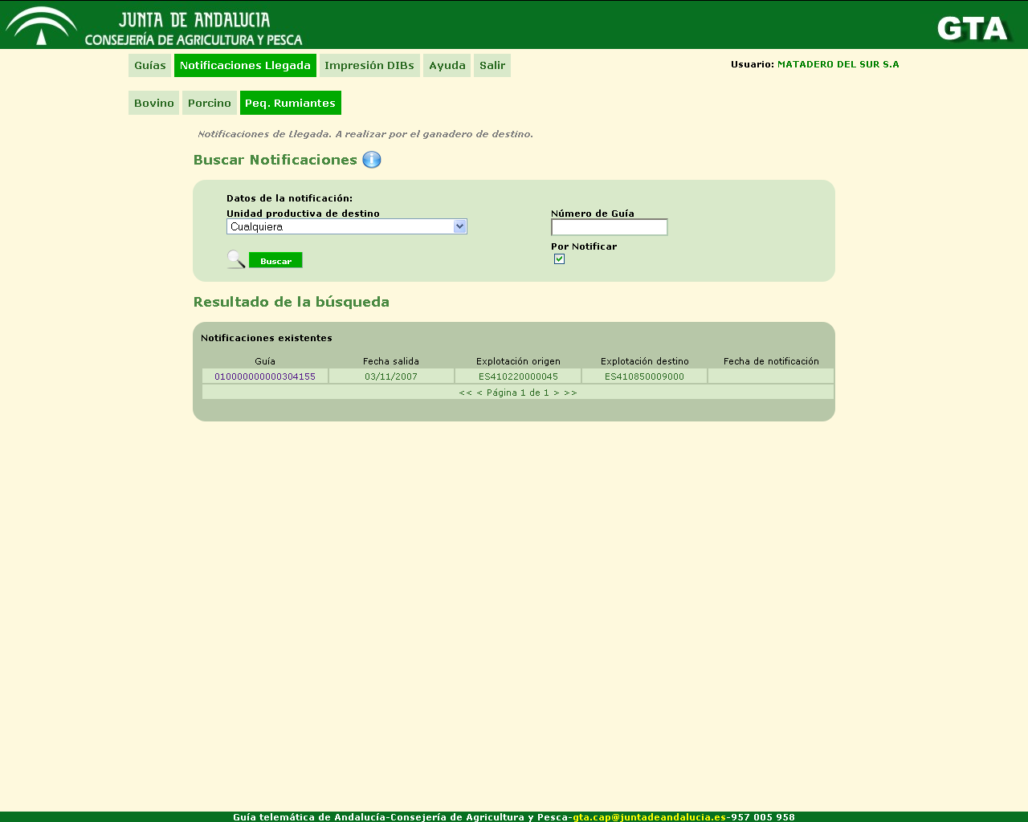

Como la pantalla de Listado de solicitudes, ésta también está dividida en dos partes: un cuerpo superior para buscar notificaciones y otro inferior para mostrar los resultados de la búsqueda. En el buscador, el usuario ganadero podrá seleccionar ciertos criterios para realizar la búsqueda de notificaciones:
  - Puede elegir la unidad productiva de destino del movimiento mediante un desplegable que le mostrará aquellas unidades productivas de las que el usuario ganadero es titular.
  - Puede especificar directamente un número de guía.
  - Puede marcar la casilla Por Notificar para buscar solamente aquellas solicitudes que no hayan sido aún notificadas. Si no la marca, en los resultados se mostrarán también guías de movimientos que ya hayan sido notificadas.

Para notificar una guía, el ganadero debe hacer clic sobre su código identificador, que se encuentra en la columna izquierda de la tabla de Resultados de la búsqueda (de manera similar a como se accede a la página de Detalles de la solicitud desde el listado de solicitudes). Así se entrará en la pantalla Detalle Notificación, que se muestra en la imagen siguiente, y desde la que se podrá realizar la notificación de la guía:
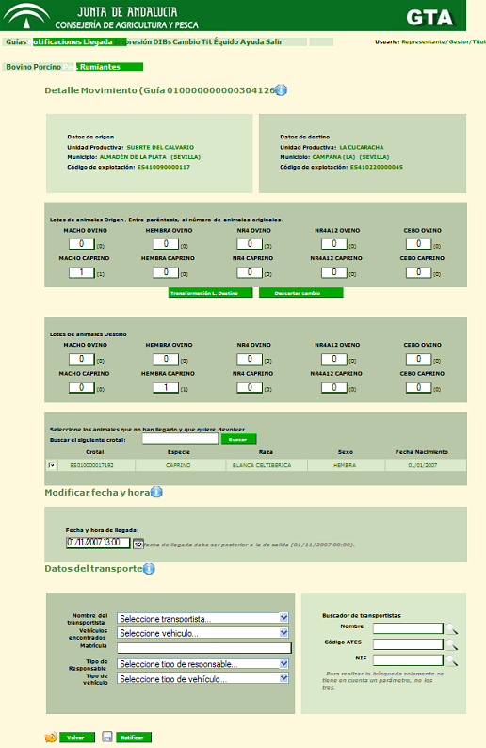

Aquí pueden visualizarse los datos relativos a la guía, algunos de los cuales pueden estar sin especificar (como el transportista, que no es obligatorio hasta el momento de la notificación), y modificarse algunos de esos datos desde esta misma pantalla. Por ejemplo, es posible cambiar la fecha de llegada del movimiento, o modificar la información relativa al transportista (tal y como se explica entre las figuras 2.15 y 2.16 de este documento).

El usuario podrá modificar el número de animales recibidos en los lotes. En el caso del lote de destino se podrá modificar o no en función de su categoría. El número de animales de los lotes de origen y destino deben coincidir. Hay que tener en cuenta el número máximo de animales permitido por cada categoría, el cual aparece entre paréntesis al lado de la misma.
La página de notificación permite al usuario ganadero seleccionar los animales que no han llegado y quiere devolver. Para agilizar la labor se utiliza el buscador que se encuentra encima de la lista. Para devolver los animales basta con marcar la casilla que se encuentra al lado del código de crotal.
Cuando el usuario esté de acuerdo con los datos que aparecen en la página, hará clic en el botón Notificar, y si no hay ningún error, la llegada del movimiento indicado por la guía quedará notificada. Si por el contrario se produce algún error, el mensaje indicativo del mismo aparecerá en la propia pantalla Detalle Notificación, no produciéndose cambios en el sistema.
No se permitirá notificar la llegada de animales cuando la explotación de destino tenga restricciones de entrada, debiendo dirigirse a la OCA para poder realizar ésta acción.

  - Notificaciones de Avícolas
Si el usuario ha entrado en GTA como ganadero, podrá acceder a la pantalla de Notificación de avícolas. Esta pantalla tiene como objetivo mostrar al usuario ganadero de destino de un movimiento los detalles de la guía asociada al mismo, y ofrecerle la posibilidad de notificar la llegada de dicho movimiento. A esta pantalla se accede haciendo clic en el botón ‘Notificaciones’ del menú, seguido del botón ‘Avícola’ en el submenú.
Tiene el siguiente aspecto:

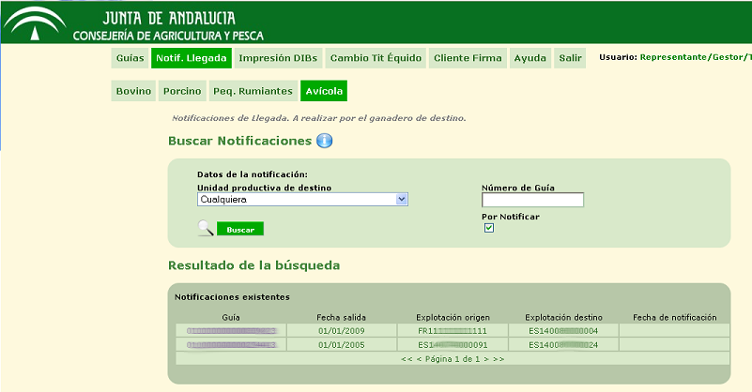

Como la pantalla de Listado de solicitudes, ésta también está dividida en dos partes: un cuerpo superior para buscar notificaciones y otro inferior para mostrar los resultados de la búsqueda. En el buscador, el usuario ganadero podrá seleccionar ciertos criterios para realizar la búsqueda de notificaciones:
  - Puede elegir la unidad productiva de destino del movimiento mediante un desplegable que le mostrará aquellas unidades productivas de las que el usuario ganadero es titular.
  - Puede especificar directamente un número de guía.
  - Puede marcar la casilla Por Notificar para buscar solamente aquellas solicitudes que no hayan sido aún notificadas. Si no la marca, en los resultados se mostrarán también guías de movimientos que ya hayan sido notificadas.

Para notificar una guía, el ganadero debe hacer clic sobre su código identificador, que se encuentra en la columna izquierda de la tabla de Resultados de la búsqueda (de manera similar a como se accede a la página de Detalles de la solicitud desde el listado de solicitudes). Así se entrará en la pantalla Detalle Notificación, que se muestra en la imagen siguiente, y desde la que se podrá realizar la notificación de la guía:
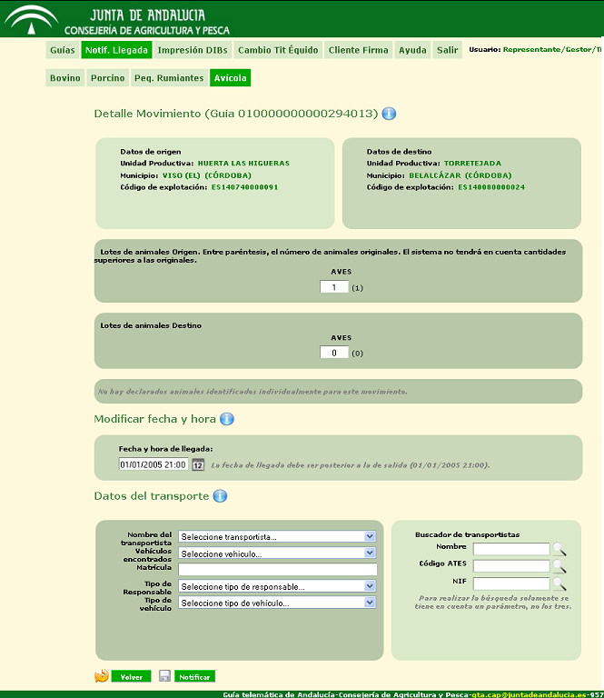

Aquí pueden visualizarse los datos relativos a la guía, algunos de los cuales pueden estar sin especificar (como el transportista, que no es obligatorio hasta el momento de la notificación), y modificarse algunos de esos datos desde esta misma pantalla. Por ejemplo, es posible cambiar la fecha de llegada del movimiento, o modificar la información relativa al transportista (tal y como se explica entre las figuras 2.15 y 2.16 de este documento).

El usuario podrá modificar el número de animales recibidos en los lotes. En el caso del lote de destino se podrá modificar o no en función de su categoría. El número de animales de los lotes de origen y destino deben coincidir. Hay que tener en cuenta el número máximo de animales permitido por cada categoría, el cual aparece entre paréntesis al lado de la misma.

Cuando el usuario esté de acuerdo con los datos que aparecen en la página, hará clic en el botón Notificar, y si no hay ningún error, la llegada del movimiento indicado por la guía quedará notificada. Si por el contrario se produce algún error, el mensaje indicativo del mismo aparecerá en la propia pantalla Detalle Notificación, no produciéndose cambios en el sistema.
No se permitirá notificar la llegada de animales cuando la explotación de destino tenga restricciones de entrada, debiendo dirigirse a la OCA para poder realizar ésta acción.
  - Notificaciones de Équidos
Si el usuario ha entrado en GTA como ganadero, podrá acceder a la pantalla de Notificación de équidos. Esta pantalla tiene como objetivo mostrar al usuario ganadero de destino de un movimiento procedente de fuera o de dentro de Andalucía los detalles de la guía asociada al mismo, y ofrecerle la posibilidad de notificar la llegada de dicho movimiento. A esta pantalla se accede haciendo clic en el botón ‘Notificaciones’ del menú, seguido del botón ‘Équidos’ en el submenú.
Tiene el siguiente aspecto:

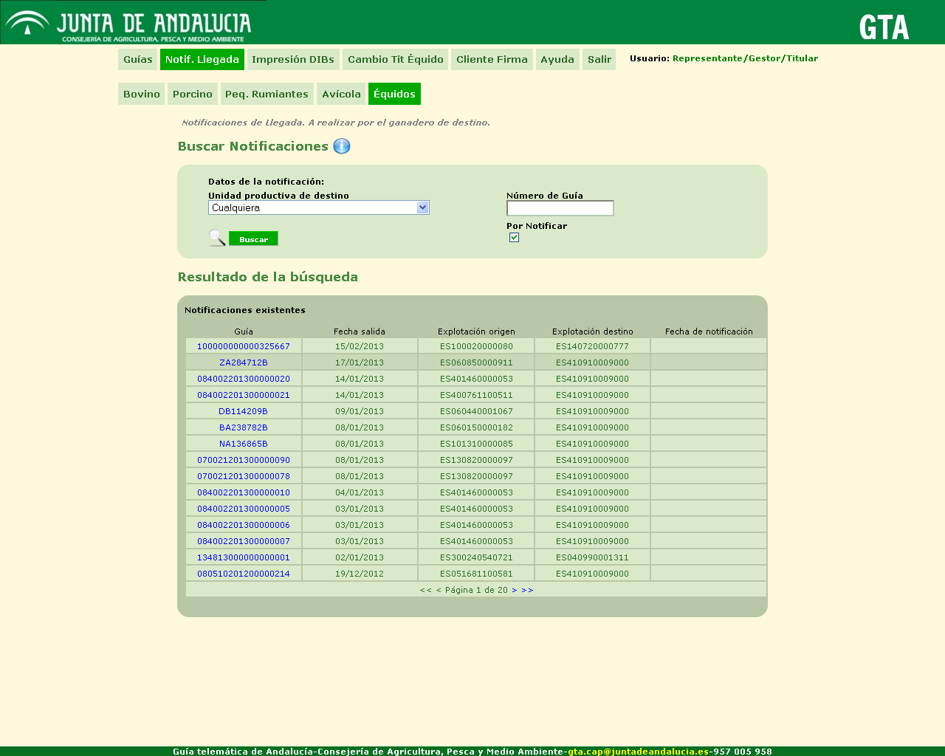

Como la pantalla de Listado de solicitudes, ésta también está dividida en dos partes: un cuerpo superior para buscar notificaciones y otro inferior para mostrar los resultados de la búsqueda. En el buscador, el usuario ganadero podrá seleccionar ciertos criterios para realizar la búsqueda de notificaciones:
  - Puede elegir la unidad productiva de destino del movimiento mediante un desplegable que le mostrará aquellas unidades productivas de las que el usuario ganadero es titular.
  - Puede especificar directamente un número de guía.
  - Puede marcar la casilla Por Notificar para buscar solamente aquellas solicitudes que no hayan sido aún notificadas. Si no la marca, en los resultados se mostrarán también guías de movimientos que ya hayan sido notificadas.

Para notificar una guía, el ganadero debe hacer clic sobre su código identificador, que se encuentra en la columna izquierda de la tabla de Resultados de la búsqueda (de manera similar a como se accede a la página de Detalles de la solicitud desde el listado de solicitudes). Así se entrará en la pantalla Detalle Notificación, que se muestra en la imagen siguiente, y desde la que se podrá realizar la notificación de la guía:
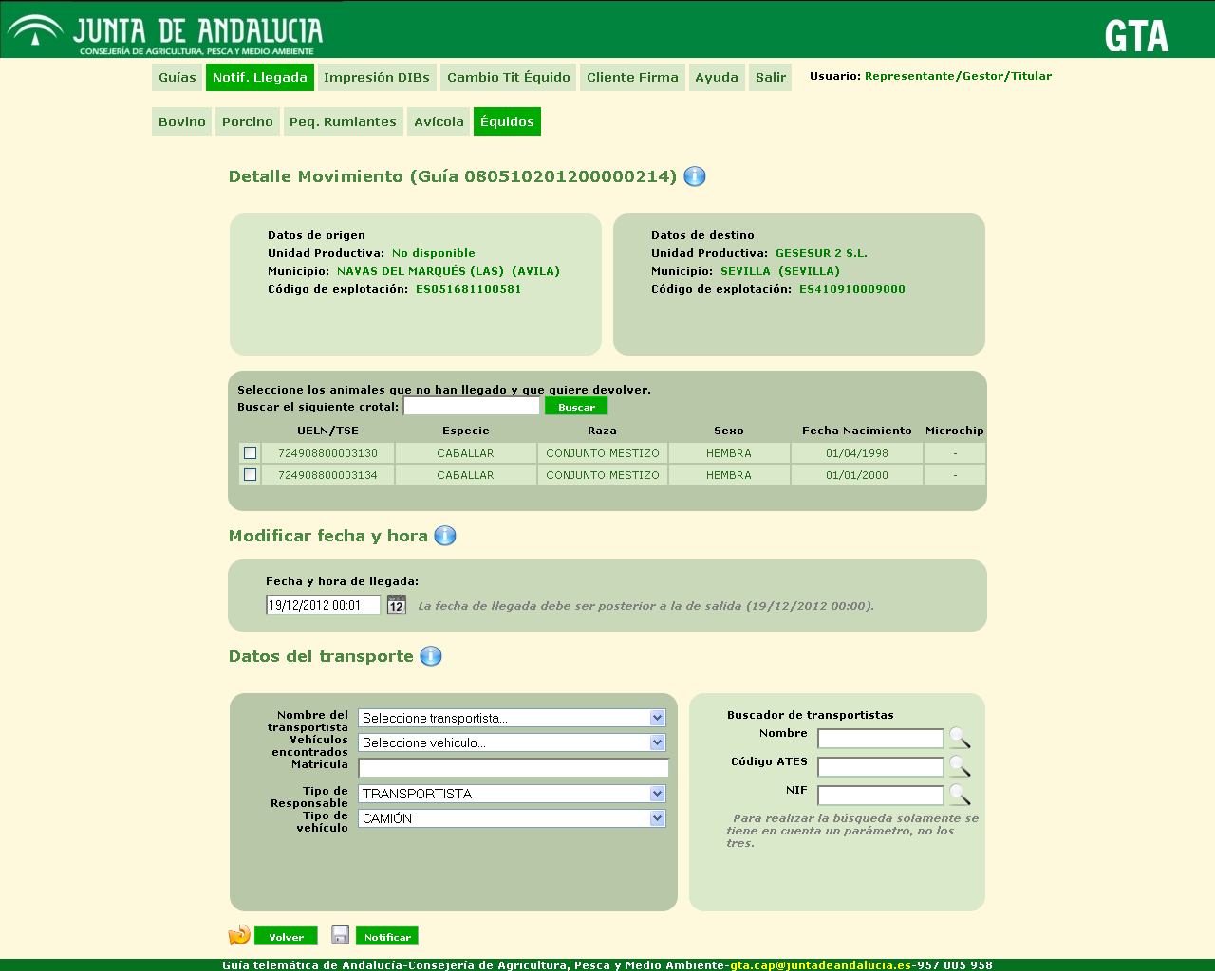

Aquí pueden visualizarse los datos relativos a la guía, algunos de los cuales pueden estar sin especificar (como el transportista, que no es obligatorio hasta el momento de la notificación), y modificarse algunos de esos datos desde esta misma pantalla. Por ejemplo, es posible cambiar la fecha de llegada del movimiento, o modificar la información relativa al transportista (tal y como se explica entre las figuras 2.15 y 2.16 de este documento).
Para ver el detalle y realizar la notificación debe hacer clic sobre el código de guía.

Es posible marcar los animales que el ganadero declara no haber recibido, volviendo la trazabilidad de éstos a la explotación de partida. Los animales no marcados se localizarán en la explotación destino. Si todos los animales quedan marcado, el movimiento quedará anulado.
Cuando el usuario esté de acuerdo con los datos que aparecen en la página, hará clic en el botón Notificar, y si no hay ningún error, la llegada del movimiento indicado por la guía quedará notificada. Si por el contrario se produce algún error, el mensaje indicativo del mismo aparecerá en la propia pantalla Detalle Notificación, no produciéndose cambios en el sistema.

No se permitirá notificar la llegada de animales cuando la explotación de destino tenga restricciones de entrada, debiendo dirigirse a la OCA para poder realizar ésta acción.

  - Impresión de DIBs
Si el usuario que ha entrado en GTA es ganadero y tiene unidades productivas de bovino, le aparecerá en el menú la opción “Impresión de DIBs” (Documento de identificación bovina).
Desde esta opción, podrá imprimir copias del DIB cuando el original esté deteriorado o perdido.
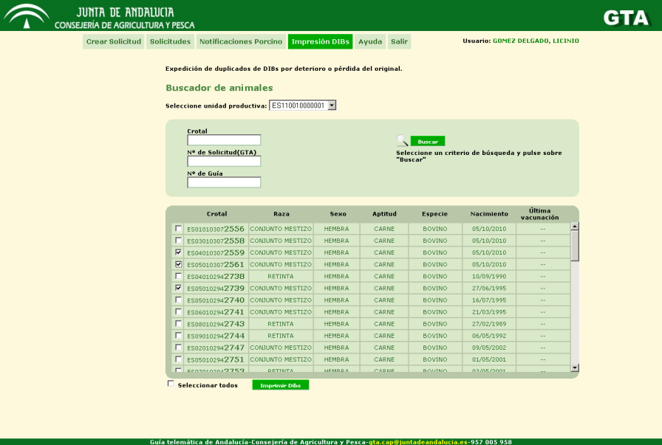
Impresión de DIBs

En la parte de arriba de la pantalla aparece un buscador para que el ganadero busque los animales cuyos dibs quiere imprimir. Para ello, primero debe seleccionar la unidad productiva. Después, podrá buscar por crotal, número de solicitud o número de guía. Si deja todas las opciones en blanco y pulsa sobre buscar, aparecerán todos los animales localizados en esa unidad productiva.
En la parte de debajo de la pantalla, aparecerá el listado de animales que están localizados en la unidad productiva y que cumplan los criterios de búsqueda. El ganadero sólo tiene que seleccionar los que quiera y pulsar sobre el botón “Imprimir DIBs”. Se abrirá entonces un pdf con los DIBs de los animales seleccionados.
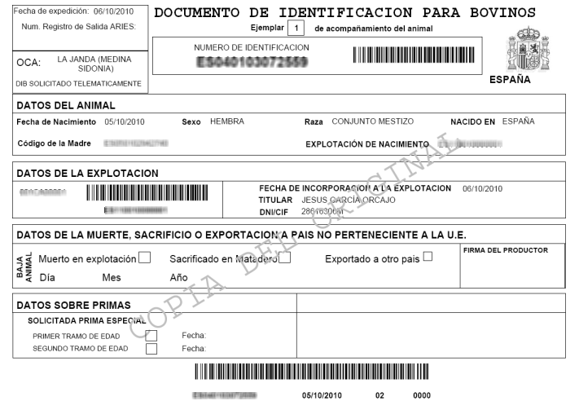
DIB impreso.

La fecha de incorporación a la explotación corresponde con la fecha y hora de llegada del animal a la misma.

  - Cambio de titularidad de equinos
Si el usuario que ha entrado en GTA es ganadero y es titular de algún equino o es destino de alguna solicitud de cambio de titularidad de equinos, en el menú le aparecerá la opción ‘Cambio Tit Equino’.
Al pulsar esa opción del menú, por defecto aparece seleccionado en el submenú la opción ‘Listado de cambios de titularidad ya iniciados y/o finalizados’.
A partir de esta entrega no se permite iniciar los trámites para un cambio de titularidad

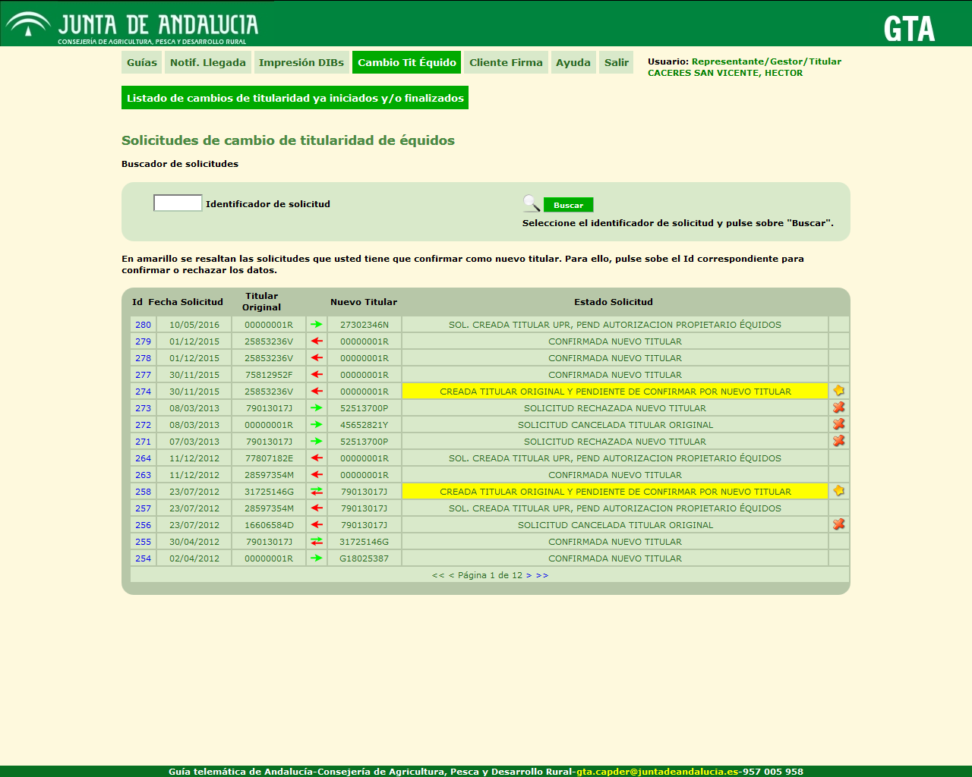

En esta pantalla, aparecen todas las solicitudes en las que el ganadero es origen o destino del cambio de titularidad.
En la parte de arriba, tenemos un pequeño buscador para localizar alguna solicitud en concreto.
El formato del listado de solicitudes es el mismo que tenemos en el listado de solicitudes de movimiento.
El significado de los iconos es:
- Flecha verde hacia la derecha. El usuario es el origen de la solicitud.
- Flecha roja hacia la izquierda. El usuario es el destino de la solicitud.
- Doble flecha. El usuario es tanto el origen como el destino de la solicitud.
- ‘Equis roja’. La solicitud está cancelada o rechazada.
- ‘Estrella amarilla’. La solicitud debe ser confirmada por el usuario.
Si pulsamos sobre el identificador de una solicitud, accedemos al detalle de la solicitud.

  - Confirmación de solicitud de cambio de titularidad de equino.
Cuando el nuevo titular entra en GTA, si pulsa sobre la opción del menú “Cambio Tit Equino” verá un listado con todas las solicitudes de cambio de titularidad en las que él es origen o destino.
Aquellas solicitudes en las que él sea destino y requieran que el usuario las confirme o rechace, aparecerán resaltadas en color amarillo y con un icono en forma de estrella amarilla.
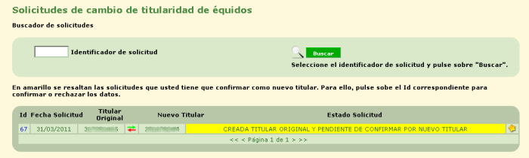
Si pulsa sobre el identificador de la solicitud, aparecerá una pantalla con el detalle de la solicitud. En dicha pantalla, el usuario podrá realizar dos acciones con la solicitud: Confirmarla o Rechazarla.
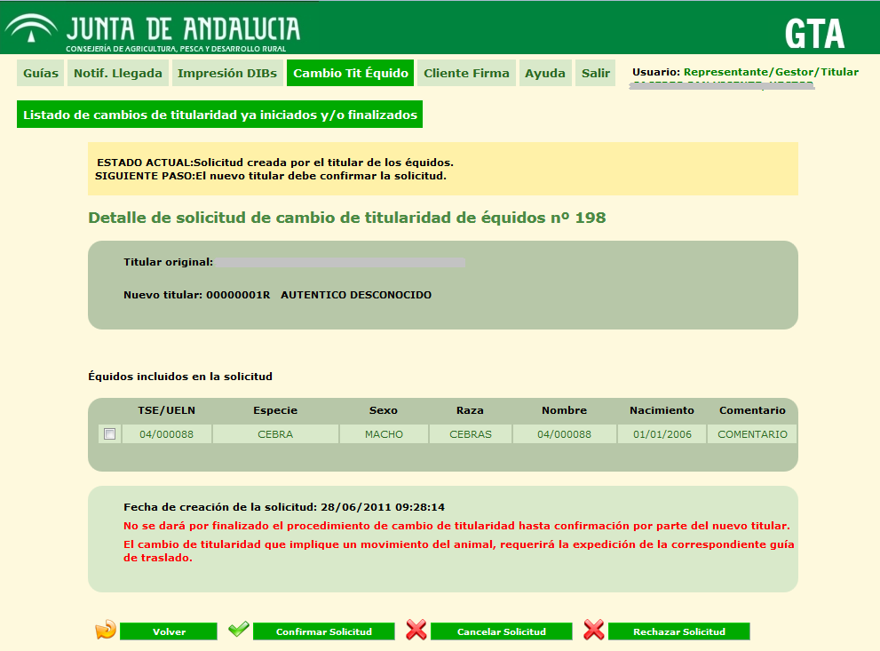
Si el usuario está conforme con la solicitud, marcará los animales con lo que está conforme y pulsará sobre “Confirmar Solicitud”. Si no está de acuerdo, puede pulsar “Rechazar Solicitud”.
Si la solicitud está asociada a un movimiento, el usuario podrá acceder a este mediante el enlace propuesto bajo la fecha de creación de la solicitud y en el momento de confirmar pasará al estado “Creada origen” para que el veterinario continúe con los trámites.
Una vez confirmada la solicitud, al lado de cada animal aparecerán unas imágenes de unas impresoras. Una bajo la bandera española y otra bajo la bandera inglesa. Dependiendo del botón seleccionado, el documento aparecerá sólo en español o en español/inglés.
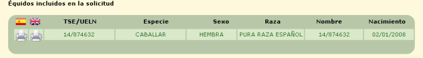
Se genera un documento por cada uno de los animales incluidos en la solicitud.
El documento que aparece es como el siguiente:
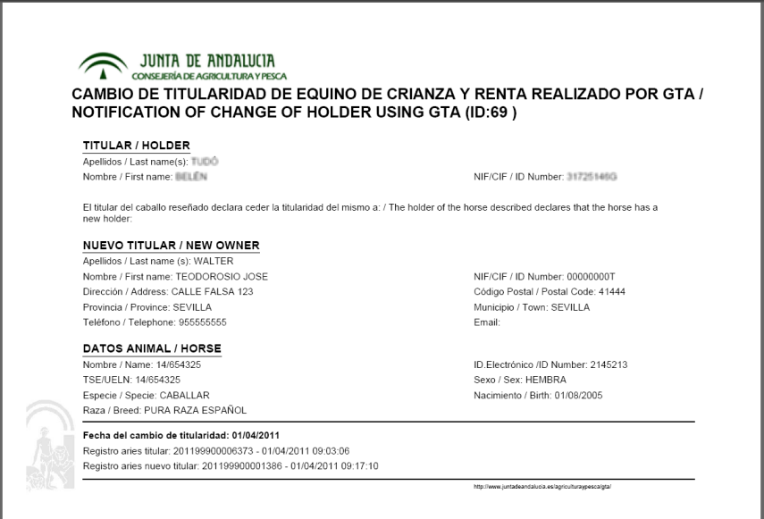

Se recomienda imprimir y guardar dicho documento en el pasaporte del animal.

  - Autorización expresa a la entrada de animales équidos en la explotación de destino
El Titular Destino podrá autorizar la llegada de animales a su explotación antes de que el veterinario de origen genere la guía, para ello el veterinario de destino debe solicitar al titular de destino que de su conformidad. Previamente, El veterinario de origen debió solicitar la autorización del destino.
Para ello, ello Titular Destino selecciona la solicitud que se encuentra en estado PENDIENTE GANADERO DESTINO e indica al sistema su decisión de autorizar o no la entrada de animales. En caso negativo, la solicitud quedará anulada. En caso positivo, se pondrá en manos del veterinario de origen para que genere la guía.
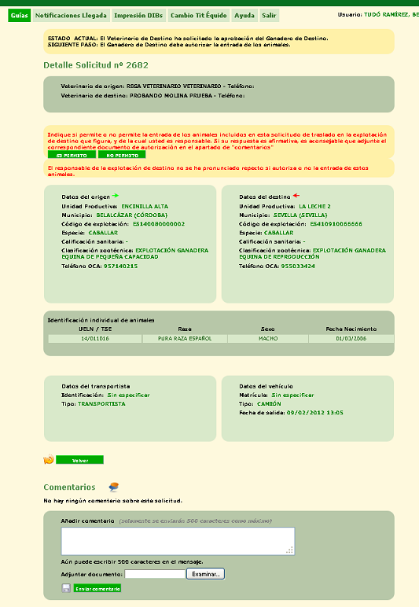

Se habilitarán las opciones Sí Permito y No Permito. Si el usuario pulsa la primera opción la solicitud queda ya pendiente de que el veterinario de origen la valide.

  - Generar documento de autorización de entrada de ganado equino en explotación
El Ganadero de destino podrá autorizar la solicitud de movimiento y adjuntar documento de autorización de entrada de animales. Para llevar a cabo esta acción se tienen que dar las siguientes situaciones:
- El Ganadero de Origen solicita un movimiento.
- El Veterinario de la explotación de origen a través de la opción Consultar Oca Destino, delega la aprobación de la guía en el Veterinario de la explotación de destino.
- El Veterinario de la explotación de destino través de la opción Consultar Ganadero Destino delega la aprobación de la guía en el ganadero de destino de la explotación.
- El Ganadero de destino firma y adjunta el documento de entrada de animales.

Para delegar la aprobación de la guía en el veterinario de la explotación de destino hay que entrar en la aplicación como veterinario correspondiente la explotación de Origen.

En el listado de guías seleccionar una con el estado CREADA EN ORIGEN.

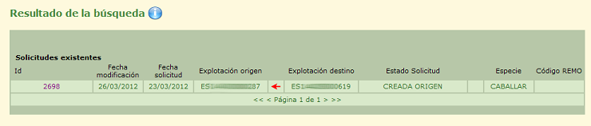
Se puede usar el control de búsqueda de Estado para filtrar por guías ‘CREADA EN ORIGEN’.
En la pantalla de Detalle de la solicitud pulsando el botón Consultar Oca destino se delega la aprobación al veterinario de destino de la explotación.
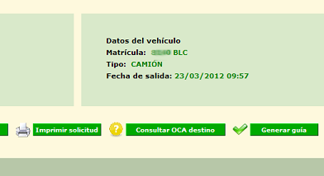
La solicitud pasa a estado PENDIENTE OCA DESTINO.

Para delegar la aprobación de la guía en el ganadero de destino de destino hay que entrar en la aplicación como veterinario correspondiente la explotación de destino.
En el listado de guías seleccionar una con el estado PENDIENTE OCA DESTINO.

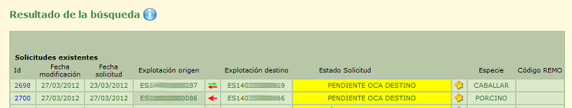
Se puede usar el control de búsqueda de Estado para filtrar por guías ‘PENDIENTE OCA DESTINO.
En la pantalla de Detalle de la solicitud pulsando el botón Consultar Ganadero destino se delega la aprobación al ganadero de destino de la explotación para que autorice la entrada de animales.

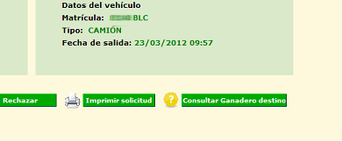

La solicitud pasa a estado PENDIENTE GANADERO DESTINO.

Para firmar y adjuntar el documento de entrada de animales el usuario entra en la aplicación con perfil de ganadero correspondiente a la explotación de Destino.
En el listado de guías seleccionar una con el estado PENDIENTE GANADERO DESTINO.

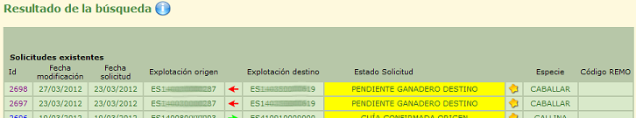

Se puede usar el control de búsqueda de Estado para filtrar por guías ‘PENDIENTE GANADERO DESTINO’.
En la pantalla de Detalle de la solicitud pulsando el botón Firmar Autorización se firma la entrada de animales y se adjunta documento.

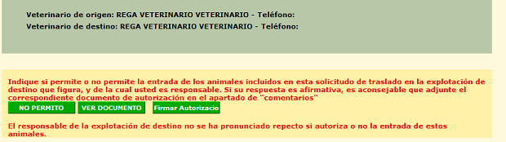
El documento de entrada de animales aparecerá en la sección de comentarios de la siguiente manera:

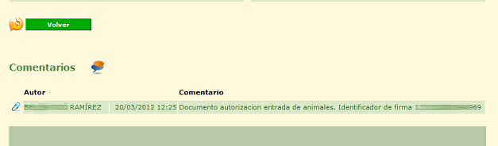

Pulsando sobre el enlace aparecerá el documento en pantalla con formato PDF:
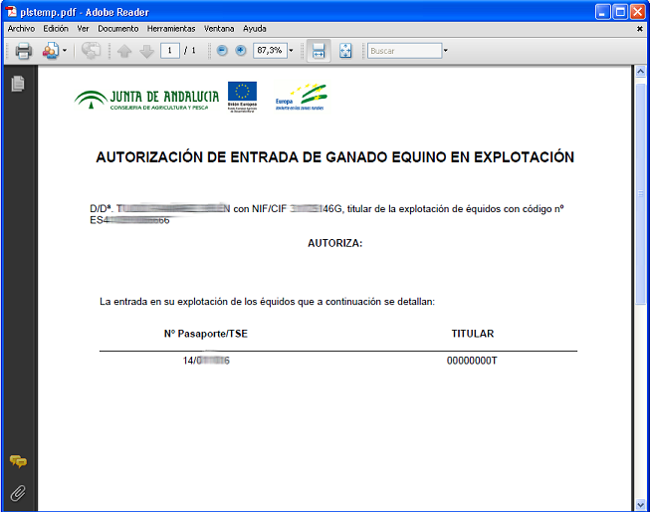
- ANEXOS
  - Incidencias frecuentes
    - El servidor no responde
Al introducir en la barra de dirección una URL, el navegador entrega una página indicando que se ha superado el tiempo límite de espera de la petición, no obteniendo respuesta del servidor.
Si esto sucede, hay que revisar las propiedades del navegador. En la parte que menciona la conexión a internet, comprobar que está correctamente configurada. Concretamente, si se está utilizando Mozilla Firefox 2, habrá que ir al menú Herramientas (situado en la parte superior de la ventana de la aplicación), y luego a Opciones, y comprobar los parámetros que se muestran allí.

    - URL no encontrada
Al realizar una petición desde la barra de dirección del navegador la URL introducida no es correcta. Cuando esto ocurre, hay que comprobar que la dirección escrita corresponde con la llamada que se quiere realizar.

    - Pérdida de sesión
Si el usuario se encuentra mas de 35 minutos sin interactuar con el servidor, caducará la sesión, impidiendo realizar transacción alguna. El servidor devolverá un mensaje indicando que la sesión está caducada, o bien el mensaje dará un aviso al usuario que la sesión que tiene abierta en el escritorio no corresponde con la que existía en servidor. Tal y como:
SE HA PRODUCIDO UN ERROR
Por motivos de seguridad, sólo se permite una entrada por sesión de navegador

Igualmente, este mensaje de error se mostrará también si el usuario intenta realizar más de un acceso a la aplicación sin haber cerrado el navegador. Esto sucede porque la plataforma del certificado digital impide validar más de un certificado durante la sesión.

La solución en ambos casos consiste en cerrar el navegador y luego abrirlo para conectarse otra vez a GTA.

    - La página se queda en blanco
A veces la página se queda en blanco justo después de realizar una petición al servidor. Muchas veces puede deberse a una pérdida de sesión, otras veces puede ser debido a un funcionamiento deficiente de @firma.
En este último caso solamente podemos intentarlo de nuevo varios minutos más tarde, por si el servidor de @firma estuviese saturado en ese momento.

    - No se puede firmar usando el certificado digital
Si no se puede realizar la firma correctamente, hay que revisar que los componentes relativos a firma digital están correctamente instalados y configurados en el ordenador cliente, que se está usando el navegador adecuado (Mozilla Firefox, versión 2) y que en el panel de control de Windows está seleccionada la versión adecuada del plug-in de Java para el navegador en cuestión. Para más información relativa a la instalación de estos componentes, consulte el apartado 3.6.3 de este documento.

  - Mensajes de error

Los siguientes mensajes de error pueden mostrarse al generar una guía:

Código ( IERROR ) | Especie | Descripción
0 | TODAS | Ejecución correcta.
101 | AV | La fecha/hora de salida debe ser posterior a la de llegada.
102 | AV | La fecha de expedición no puede ser superior a la fecha actual.
103 | AV | La fecha de expedición no puede ser anterior a 60 días.
104 | AV | La fecha de salida no puede ser anterior a la de expedición.
105 | AV | La fecha de salida no puede exceder a la de expedición en mas de 5 días.
106 | AV | La fecha de llegada no puede exceder a la de expedición en mas de 6 días.
201 | AV | Faltan datos obligatorios.
202 | AV | No hay lotes para el movimiento.
204 | AV | Error al generar la clave del movimiento.
205 | AV | Duplicación de indice único (guía).
206 | AV | Otro error al insertar el movimiento.
207 | AV | Error al insertar los lotes de animales del movimiento.
208 | AV | Error al insertar la variación de censo de la explotación de origen.
209 | AV | Las clasificaciones zootecnicas no permiten el movimiento.
210 | AV | Error al comprobar las clasificaciones zootecnicas.
211 | AV | Las restricciones no permiten el movimiento.
212 | AV | Error al comprobar las restricciones al movimiento.
213 | AV | Error al insertar la variación de censo de la explotación de origen.
217 | AV | Error al insertar la variación de censo de la explotación de destino.
218 | AV | La unidad productiva de origen no está calificada de Aujeszky.
219 | AV | La unidad productiva de destino no está calificada de Aujeszky.
220 | AV | Error al comprobar las calificaciones sanitarias.
221 | AV | La explotación es andaluza y no tiene titular productor.
230 | AV | Validación de capacidades máximas correcta.
231 | AV | Los animales a mover exceden el máximo permitido.
237 | AV | Error inesperado al obtener los datos de las capacidades máximas.
238 | AV | Error el número de animales debe de ser mayor que cero.
239 | AV | El movimiento ha provocado un censo negativo en la explotación de origen, por lo que habrá que actualizar el censo de esta.
240 | AV | El movimiento ha provocado un censo negativo en la explotación de destino, por lo que habrá que actualizar el censo de esta.
301 | AV | El código de la explotación de destino no pertenece a la Comunidad Autónoma seleccionada.
701 | AV | No tiene permisos para realizar movimientos hacia fuera de Andalucía.
101 | PR | - La fecha/hora de salida debe ser posterior a la de llegada.
102 | PR | - La fecha de expedición no puede ser superior a la fecha actual.
103 | PR | - La fecha de expedición no puede ser anterior a 60 días.
104 | PR | - La fecha de salida no puede ser anterior a la de expedición.
105 | PR | - La fecha de salida no puede exceder a la de expedición en mas de 5 días.
106 | PR | - La fecha de llegada no puede exceder a la de expedición en mas de 6 días.
107 | PR | - El número de animales identificados individualmente es mayor que el número total de animales para alguna de las dos especies.
109 | PR | - Error al generar el código de guía.
112 | PR | - Insertar Animales en Destino.
113 | PR | - Los animales en destino tienen que ser igual que en Origen.
115 | PR | - Alguno de los animales identificados individualmente incluidos en el movimiento no tienen la validación necesaria para desplazarse.
116 | PR | - La validación de animales para la especie CAPRINO no ha sido correcta.
117 | PR | - La validación de animales para la especie OVINO no ha sido correcta.
131 | PR | - Error al insertar en la tabla temporal para la especie dominante.
132 | PR | - Error al insertar en la tabla temporal para la otra especie.
133 | PR | - Error al insertar los animales identificados individualmente.
204 | PR | - Error al generar la clave del movimiento.
205 | PR | - Guía Duplicada.
207 | PR | - Error al insertar Lotes.
208 | PR | - Error al anotar Censo de Origen.
209 | PR | - Las clasificaciones zootécnica no permiten el Movimiento.
211 | PR | - Las restricciones no permiten el Movimiento.
213 | PR | - Error al anotar Censo de Destino.
218 | PR | - El origen no está calificado para Aujeszky.
219 | PR | - El destino no está calificado para Aujeszky.
220 | PR | - Las clasificaciones sanitarias no permiten el Movimiento.
221 | PR | - Alguna Explotación no ha obtenido la calificación sanitaria.
238 | PR | - El movimiento ha provocado un censo negativo en la explotación de origen, por lo que habrá que actualizar el censo de esta, para la categoría de CEBO.
239 | PR | - El movimiento ha provocado un censo negativo en la explotación de origen, por lo que habrá que actualizar el censo de esta, para la categoría de No Reproductores menores de 4 meses.
240 | PR | - El movimiento ha provocado un censo negativo en la explotación de origen, por lo que habrá que actualizar el censo de esta, para la categoría de No Reproductores entre 4 y 12 meses.
241 | PR | - El movimiento ha provocado un censo negativo en la explotación de origen, por lo que habrá que actualizar el censo de esta, para la categoría de Machos.
242 | PR | - El movimiento ha provocado un censo negativo en la explotación de origen, por lo que habrá que actualizar el censo de esta, para la categoría de Hembras.
243 | PR | - El movimiento ha provocado un censo negativo en la explotación de destino, por lo que habrá que actualizar el censo de esta, para la categoría de CEBO.
244 | PR | - El movimiento ha provocado un censo negativo en la explotación de destino, por lo que habrá que actualizar el censo de esta, para la categoría de No Reproductores menores de 4.
245 | PR | - El movimiento ha provocado un censo negativo en la explotación de destino, por lo que habrá que actualizar el censo de esta, para la categoría de No Reproductores entre 4 y 12 meses.
246 | PR | - El movimiento ha provocado un censo negativo en la explotación de destino, por lo que habrá que actualizar el censo de esta, para la categoría de Machos.
247 | PR | - El movimiento ha provocado un censo negativo en la explotación de destino, por lo que habrá que actualizar el censo de esta, para la categoría de Hembras.
248 | PR | - Error en la gestión desde ADSG por no tener la exp. origen calificación M3 ó M4.
250 | PR | - Error al generar el mensaje para SIMOPEQC.
251 | PR | - Error al insertar animales identificados individualmente en el movimiento.
252 | PR | - Error al eliminar animales identificados individualmente en el movimiento.
253 | PR | - No tiene titular productor.
701 | PR | - No tiene permisos para realizar movimientos hacia fuera de Andalucía.
101 | PC | - La fecha/hora de salida debe ser posterior a la de llegada.
102 | PC | - La fecha de expedición no puede ser superior a la fecha actual.
103 | PC | - La fecha de expedición no puede ser anterior a 60 días.
104 | PC | - La fecha de salida no puede ser anterior a la de expedición.
105 | PC | - La fecha de salida no puede exceder a la de expedición en mas de 5 días.
106 | PC | - La fecha de llegada no puede exceder a la de expedición en mas de 6 días.
215 | PC | - El total de animales de origen y destino no coinciden, después de aplicar las máscaras o conversiones correspondientes de las categorías introducidas.
302 | PC | - Error al aplicar las máscaras. Es necesario introducir los lotes en destino.
501 | PC | - Faltan datos obligatorios.
502 | PC | - El número de lotes no es mayor que cero.
505 | PC | - Duplicación de índice único (guía).
506 | PC | - Otro error al insertar el movimiento.
507 | PC | - Error al insertar los lotes de animales del movimiento.
508 | PC | - Error al insertar la variación de censo de la explotación de origen.
509 | PC | - Las clasificaciones zootécnicas no permiten el movimiento.
510 | PC | - Error al comprobar las clasificaciones zootécnicas.
511 | PC | - Las restricciones no permiten el movimiento.
512 | PC | - Error al comprobar las restricciones al movimiento.
513 | PC | - Error al insertar la variación de censo de la explotación de destino.
518 | PC | - La unidad productiva de origen no está calificada de Aujeszky.
519 | PC | - La unidad productiva de destino no está calificada de Aujeszky.
520 | PC | - Error al comprobar las calificaciones sanitarias.
521 | PC | - La explotación es andaluza y no tiene titular productor .
530 | PC | - ¡¡¡NO ERROR!!! Validación de capacidades máximas correcta.
531 | PC | Los animales a mover exceden el máximo permitido para la categoría de CEBO
532 | PC | - Los animales a mover exceden el máximo permitido para la categoría de LECHONES.
533 | PC | - Los animales a mover exceden el máximo permitido para la categoría de RECRIA/TRANSICION.
534 | PC | - Los animales a mover exceden el máximo permitido para la categoría de CERDAS .
535 | PC | - Los animales a mover exceden el máximo permitido para la categoría de REPOSICION.
536 | PC | - Los animales a mover exceden el máximo permitido para la categoría de VERRACOS.
537 | PC | - Error inesperado al obtener los datos de las capacidades máximas.
538 | PC | - El movimiento ha provocado un censo negativo en la explotación de origen, por lo que habrá que actualizar el censo de esta, para la categoría de CEBO.
539 | PC | - El movimiento ha provocado un censo negativo en la explotación de origen, por lo que habrá que actualizar el censo de esta, para la categoría de LECHONES.
540 | PC | - El movimiento ha provocado un censo negativo en la explotación de origen, por lo que habrá que actualizar el censo de esta, para la categoría de RECRIA/TRANSICION.
541 | PC | - El movimiento ha provocado un censo negativo en la explotación de origen, por lo que habrá que actualizar el censo de esta, para la categoría de CERDAS.
542 | PC | - El movimiento ha provocado un censo negativo en la explotación de origen, por lo que habrá que actualizar el censo de esta, para la categoría de REPOSICION.
543 | PC | - El movimiento ha provocado un censo negativo en la explotación de origen, por lo que habrá que actualizar el censo de esta, para la categoría de VERRACOS.
544 | PC | - El movimiento ha provocado un censo negativo en la explotación de destino, por lo que habrá que actualizar el censo de esta, para la categoría de CEBO.
545 | PC | - El movimiento ha provocado un censo negativo en la explotación de destino, por lo que habrá que actualizar el censo de esta, para la categoría de LECHONES.
546 | PC | - El movimiento ha provocado un censo negativo en la explotación de destino, por lo que habrá que actualizar el censo de esta, para la categoría de RECRIA/TRANSICION.
547 | PC | - El movimiento ha provocado un censo negativo en la explotación de destino, por lo que habrá que actualizar el censo de esta, para la categoría de CERDAS.
548 | PC | - El movimiento ha provocado un censo negativo en la explotación de destino, por lo que habrá que actualizar el censo de esta, para la categoría de REPOSICION.
549 | PC | - El movimiento ha provocado un censo negativo en la explotación de destino, por lo que habrá que actualizar el censo de esta, para la categoría de VERRACOS.
550 | PC | - Error al generar el mensaje para SIMOPORC.
601 | PC | - El movimiento supera las capacacidades máximas de la explotación destino para la categoría de CEBO.
602 | PC | - El movimiento supera las capacacidades máximas de la explotación destino para la categoría de LECHONES.
603 | PC | - El movimiento supera las capacacidades máximas de la explotación destino para la categoría de RECRIA/TRANSICIÓN.
604 | PC | - El movimiento supera las capacacidades máximas de la explotación destino para la categoría de CERDAS.
605 | PC | - El movimiento supera las capacacidades máximas de la explotación destino para la categoría de REPOSICIÓN.
606 | PC | - El movimiento supera las capacacidades máximas de la explotación destino para la categoría de VERRACOS.
607 | PC | - Error al validar las capacidades máximas para la explotación de destino.
701 | PC | - No tiene permisos para realizar movimientos hacia fuera de Andalucía.
8 | BV | - La Calificación Sanitaria de la explotación destino no tiene el estadio T3 ni B4. Y el desplazamiento no es a Matadero ni a Plaza de Toros.
101 | BV | - La fecha/hora de salida debe ser posterior a la de llegada.
102 | BV | - La fecha de expedición no puede ser superior a la fecha actual.
103 | BV | - La fecha de expedición no puede ser anterior al período indicado en días.
104 | BV | - La fecha de salida no puede ser anterior a la de expedición.
105 | BV | - La fecha de salida no puede exceder a la de expedición en mas de 5 días.
106 | BV | - La fecha de llegada no puede exceder a la de expedición en mas de 6 días.
200 <= IERROR <= 300 | BV | - No se ha podido grabar el movimiento por un error en la función de Control de Movimientos.
701 | BV | - No tiene permisos para realizar movimientos hacia fuera de Andalucía.
703, 704 | BV | - No se encuentra Titulares Productores en la Explotación de Destino.
401 | BV.AN | - No se pueden añadir animales a un movimiento ya confirmado.
402, 403, 404 | BV.AN | El total de animales introducidos no coinciden con los localizados en la explotación de origen.
405 | BV.AN | El origen de los animales no coinciden con la explotación en la cual están localizados.
IERROR<>Cód. Anteriores | BV | - Error al crear la Guía de Movimiento
199 | EQ | Error no controlado al crear el movimiento
201 | EQ | No se encontraron los datos del movimiento
202 | EQ | Error no controlado al obtener los datos del movimiento
203 | EQ | El animal ya se encuentra incluido en el movimiento
204 | EQ | Error no controlado al incluir el animal en el movimiento
205 | EQ | El titular está dado de baja
206 | EQ | Error no controlado al obtener los datos del titular
207 | EQ | Error no controlado al realizar el cambio de titular
208 | EQ | Error no controlado al actualizar los datos del animal
299 | EQ | Error no controlado
301 | EQ | No se puede incluir: El visado del animal está caducado
302 | EQ | No se puede incluir: El animal no tiene visado
303 | EQ | No se puede incluir: Error no controlado al obtener los datos del visado
304 | EQ | No se puede incluir: Movimiento anterior al nacimiento del animal
305 | EQ | No se puede incluir: El animal no tiene identificación electrónica
306 | EQ | No se puede incluir: Error no controlado al obtener los datos del animal
307 | EQ | No se puede incluir: El animal no tiene titular
308 | EQ | No se puede incluir: Movimiento anterior al primer titular del animal
309 | EQ | No se puede incluir: Hay un cambio de titular posterior
310 | EQ | No se puede incluir: Error no controlado al obtener los datos del primer titular del animal
311 | EQ | No se puede incluir: Hay un cambio de TSE posterior
312 | EQ | No se puede incluir: Error no controlado al obtener los datos de cambios de TSE del animal
313 | EQ | No se puede incluir: Error animal localizado en otro movimiento
399 | EQ | Error no controlado
401 | EQ | Faltan datos obligatorios
402 | EQ | El movimiento no está permitido
403 | EQ | Error al obtener restricciones
404 | EQ | Error al obtener el tipo de la exp de destino
501 | EQ | Error al modificar la lista de animales. Hay un animal en la siguiente situación:Tiene cambios de titular posteriores
502 | EQ | Error al modificar la lista de animales. Hay un animal en la siguiente situación:Tiene movimientos posteriores
503 | EQ | Error al modificar la lista de animales. Hay un animal en la siguiente situación:Tiene partos posteriores
504 | EQ | Error al modificar la lista de animales. Hay un animal en la siguiente situación:La explotación de origen está dada de baja
505 | EQ | Error al modificar la lista de animales. Hay un animal en la siguiente situación:No se encontraron los datos del movimiento
506 | EQ | Error al modificar la lista de animales. Hay un animal en la siguiente situación:Error no controlado al obtener los datos del movimiento
507 | EQ | Error al modificar la lista de animales. Hay un animal en la siguiente situación:El animal está MUERTO(2) o SACRIFICADO EN MATADERO(6)
508 | EQ | Error al modificar la lista de animales. Hay un animal en la siguiente situación:No se encontraron los datos del animal
509 | EQ | Error al modificar la lista de animales. Hay un animal en la siguiente situación:Error no controlado al obtener los datos del animal
510 | EQ | Error al modificar la lista de animales. Hay un animal en la siguiente situación:Error no controlado al obtener los datos del titular anterior
511 | EQ | Error al modificar la lista de animales. Hay un animal en la siguiente situación:El titular anterior está dado de baja
599 | EQ | Error al modificar la lista de animales. Error no controlado

Los siguientes errores se pueden dar en el proceso de notificación de llegada de movimientos de porcinos:

Código de error Mensaje de error
0 Se ha notificado la guía.
101 La fecha/hora de salida debe ser anterior a la de llegada.
102 La fecha de expedición no puede ser superior a la fecha actual.
103 La fecha de expedición no puede ser anterior a 35 días.
104 La fecha de salida no puede ser anterior a la de expedición.
105 La fecha de salida no puede exceder a la de expedición en mas de 5 dias.
106 La fecha de llegada no puede exceder a la de expedición en mas de 6 dias.
107 La fecha de notificación no puede ser anterior a la fecha de llegada del movimiento.
108 No se ha localizado la guía a notificar.
109 La fecha de notificación es un parámetro obligatorio.
110 El número de lotes incluidos en el movimiento es menor que 1.
111 Indice de guía Duplicado.
112 Error al notificar el movimiento.
201 Error al aplicar las máscaras de Entrada.
202 Error al aplicar las máscaras en Destino.
203 Error al aplicar las conversiones.
204 Es necesario introducir los lotes en Destino.
205 Error al aplicar las máscaras en Destino.
206 Error al aplicar las máscaras en Destino.
207 Error al aplicar las máscaras de Entrada.
208 Error al aplicar las máscaras de Entrada.
301 Faltan datos obligatorios.
302 No hay lotes de animales.
305 Guia duplicada.
307 Error al insertar los lotes.
308 Error al anotar el censo de origen.
309 Las clasificaciones zootecnicas no permiten el movimiento.
311 Las restricciones no permiten el movimiento.
313 Error al eliminar la antigua anotacion de censo asociada al movimiento.
314 Error al eliminar la antigua anotacion de censo asociada al movimiento.
315 Error al eliminar los lotes de animales anteriores.
316 El movimiento esta notificado.
317 Error al anotar el censo de destino.
318 La unidad productiva de origen no está calificada de Aujeszky.
319 La unidad productiva de destino no está calificada de Aujeszky.
320 Error al comprobar las calificaciones sanitarias.
321 No tiene titular productor.
322 Se ha produccido un error.
331 Los animales a mover exceden el maximo permitido para la categoria de CEBO.
332 Los animales a mover exceden el maximo permitido para la categoria de LECHONES.
333 Los animales a mover exceden el maximo permitido para la categoria de RECRIA/TRANSICION.
334 Los animales a mover exceden el maximo permitido para la categoria de CERDAS.
335 Los animales a mover exceden el maximo permitido para la categoria de REPOSICION.
336 Los animales a mover exceden el maximo permitido para la categoria de VERRACOS.
337 Error inesperado al obtener los datos de las capacidades maximas.
338 El movimiento ha provocado un censo negativo en la explotacion de origen, por lo que habra que actualizar el censo de esta, para la categoria de CEBO.
339 El movimiento ha provocado un censo negativo en la explotacion de origen, por lo que habra que actualizar el censo de esta, para la categoria de LECHONES.
340 El movimiento ha provocado un censo negativo en la explotacion de origen, por lo que habra que actualizar el censo de esta, para la categoria de RECRIA/TRANSICION.
341 El movimiento ha provocado un censo negativo en la explotacion de origen, por lo que habra que actualizar el censo de esta, para la categoria de CERDAS.
342 El movimiento ha provocado un censo negativo en la explotacion de origen, por lo que habra que actualizar el censo de esta, para la categoria de REPOSICION.
343 El movimiento ha provocado un censo negativo en la explotacion de origen, por lo que habra que actualizar el censo de esta, para la categoria de VERRACOS.
344 El movimiento ha provocado un censo negativo en la explotacion de destino, por lo que habra que actualizar el censo de esta, para la categoria de CEBO.
345 El movimiento ha provocado un censo negativo en la explotacion de destino, por lo que habra que actualizar el censo de esta, para la categoria de LECHONES.
346 El movimiento ha provocado un censo negativo en la explotacion de destino, por lo que habra que actualizar el censo de esta, para la categoria de RECRIA/TRANSICION.
347 El movimiento ha provocado un censo negativo en la explotacion de destino, por lo que habra que actualizar el censo de esta, para la categoria de CERDAS.
348 El movimiento ha provocado un censo negativo en la explotacion de destino, por lo que habra que actualizar el censo de esta, para la categoria de REPOSICION.
349 El movimiento ha provocado un censo negativo en la explotacion de destino, por lo que habra que actualizar el censo de esta, para la categoria de VERRACOS.
350 Error al generar el mensaje para SIMOPORC.
351 Error al modificar movimiento, alguna de las upr se encuentra de baja.
352 El número de animales son diferentes en origen y destino.

Los siguientes errores se pueden dar en el proceso de notificación de llegada de movimientos de bovinos:

Código de error | Mensaje de error
0 | Se ha notificado la guía.
41 | Errores al devolver los animales
10 | Errores al cargar los datos del movimiento
11 | El medio de transporte es obligatorio
12 | El código del transportista y la matrícula son obligatorios para este tipo de movimiento.
13 | Medio de transporte incorrecto para movimientos fuera de Andalucía.
20 | La fecha de notificación no puede ser anterior a la fecha de llegada del movimiento.
21 | La nueva fecha de llegada debe ser posterior a la fecha de salida del movimiento.
22 | La nueva fecha de llegada no puede ser posterior a la fecha actual.
23 | La fecha de notificación no puede ser posterior a la fecha actual.
30 | El animal X ha sido madre en la explotación de destino.  ó  Error comprobar los nacimientos de los animales
40 | El animal marcado X no está supuestamente localizado. Operación cancelada.  ó  Error al comprobar el estado de los animales.
42 | Error inesperado. <Crotal> Deberá dirigirse a su Oficina Comarcal para notificar esta guía.
43 | Error al actualizar los datos del movimiento:
44 | Error sql
99 | Error al realizar la notificación:

Los siguientes errores se pueden dar en el proceso de notificación de llegada de movimientos de Pequeños Rumiantes:

Código de error | Mensaje de error
0 | Se ha notificado la guía.
101 | La fecha/hora de salida debe ser anterior a la de llegada.
104 | La fecha de salida no puede ser anterior a la de expedición.
105 | La fecha de salida no puede exceder a la de expedición en mas de 7 dias.
106 | La fecha de llegada no puede exceder a la de expedición en mas de 7 dias.
107 | La fecha de notificación no puede ser anterior a la fecha de llegada del movimiento.
108 | No se ha localizado la guía a notificar.
109 | La fecha de notificación es un parámetro obligatorio.
110 | El número de lotes incluidos en el movimiento es menor que 1.
111 | Índice de guía Duplicado.
112 | Error al notificar el movimiento.
113 | Los códigos de transaportista y transporte son obligatorios
114 | El movimiento está notificado no se puede volver a notificar.
115 | El tipo de vehículo es obligatorio.
301 | Faltan datos obligatorios.
302 | Error al comprobar las restricciones al movimiento.
303 | Las restricciones impiden realizar el movimiento.
314 | Error al eliminar el registro de censo.
305 | La guia está duplicada.
306 | Error al modificar el movimimiento.
315 | Error al eliminar los lotes que tenia asociado el movimiento.
307 | Error al intentar insertar en la tabla de lotes de movimiento.
338 | El censo ha resultado negativo para la categoria de CEBO.
339 | El censo ha resultado negativo para la categoria de NR4.
340 | El censo ha resultado negativo para la categoria de NR4A12.
341 | El censo ha resultado negativo para la categoria de MACHO.
342 | El censo ha resultado negativo para la categoria de HEMBRA.
308 | Error al insertar los nuevos lotes.
343 | El censo ha resultado negativo para la categoria de CEBO de la especie secundaria.
344 | El censo ha resultado negativo para la categoria de NR4 de la especie secundaria.
345 | El censo ha resultado negativo para la categoria de NR4A12 de la especie secundaria.
346 | El censo ha resultado negativo para la categoria de MACHO de la especie secundaria.
347 | El censo ha resultado negativo para la categoria de HEMBRA de la especie secundaria.
317 | Error al insertar los nuevos lotes.
350 | Error al obtener el lugar del movimiento.
351 | Error insertando los animales en el movimiento.
352 | Error eliminando los animales en el movimiento.
354 | Nº de lotes no válido con animales identificados individualmente.
309 | Las clasificaciones zootecnicas no permiten el movimiento
311 | Las restricciones no permiten el movimiento

  - Términos y acrónimos
En este manual, al igual que en otros documentos relativos a GTA, se utilizan los siguientes acrónimos:
  - GO: ganadero de origen
  - GD: ganadero de destino
  - VO: veterinario de origen
  - VD: veterinario de destino
  - SIGGAN: Sistema Integrado de Gestión de la Ganadería en Andalucía
  - ADSG: Agrupación de Defensa Sanitaria Ganadera

  - FAQ
    - ¿Cómo obtengo un certificado digital para poder acceder a la aplicación?
Para acceder a la aplicación es necesario que el usuario posea un DNIe o un certificado digital personal emitido por la FNMT. Para obtener un certificado digital, debe dirigirse a la siguiente web y seguir las instrucciones que allí se indican: https://www.sede.fnmt.gob.es/certificados/persona-fisica/obtener-certificado-software/consideraciones-previas

    - ¿Qué navegador necesito para poder usar GTA correctamente?
Para poder utilizar GTA es necesario utilizar Mozilla Firefox . Puede descargarlo desde la siguiente dirección: http://www.mozilla.org/es-ES/firefox/fx/ .

    - ¿Qué componentes necesito para poder hacer uso de la plataforma @Firma en Mozilla Firefox bajo el sistema operativo Windows?
La aplicación está desarrollada para usar el cliente de firma 3.3.1 (https://www.juntadeandalucia.es/agriculturaypesca/clientesfirma/3_3_1/Manuales/ )
  - Explorador IE 7 o superior y Mozilla Firefox 3.5 o superior (Recomendado la versión 9.0.1).
  - Máquina Virtual de Java.
  - Versión 1.6.x o superior. Recomendada JRE 1.6.0_38(ver instrucciones)

    - ¿Qué puedo hacer si tengo alguna incidencia relativa a GTA?
Puede enviar un correo electrónico a la dirección gta.cap@juntadeandalucia.es explicando su caso.
También puede contactar por teléfono con el servicio de atención al usuario 957 005 958. El horario es de Lunes a Viernes de 8:00 a 15:00

  - Ayudas

En la mayoría de las pantallas de la aplicación existe un pequeño sistema de ayuda cuyo objetivo es explicar al usuario el funcionamiento de la página en la que se encuentra. El usuario podrá acceder a este sistema de ayuda haciendo click sobre iconos como el siguiente:
Figura 3.1: Iconos de ayuda en pantalla.
Este icono podrá encontrarlo en distintas pantallas junto a títulos de formularios, y por lo general describirá cómo deben utilizarse tales formularios. La siguiente imagen muestra un ejemplo de pantalla con dos iconos de ayuda:

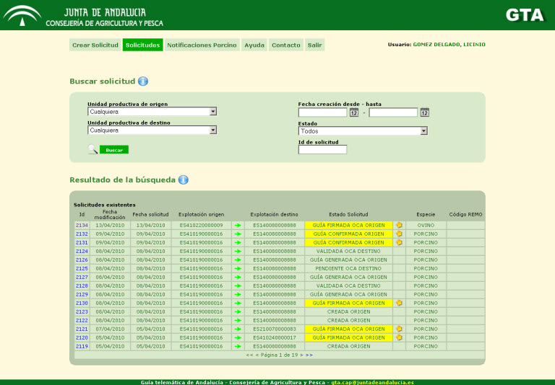
Figura 3.2: Pantalla con iconos de ayuda.

Cuando el usuario hace clic sobre uno de estos iconos, el sistema mostrará un mensaje de ayuda. El usuario podrá leerlo y cerrarlo posteriormente haciendo clic en el icono en forma de “X” en la esquina inferior derecha del mismo. Un ejemplo de mensaje de ayuda es el siguiente:
Figura 3.3: Mensaje de ayuda.
- GLOSARIO

Término | Descripción
@Firma | Plataforma de firma electrónica de la Junta de Andalucía
Código ATES | Código de transportista
DIB | Documento de Identificación Bovina

- BIBLIOGRAFÍA Y REFERENCIAS
N/A

